
Общество с ограниченной ответственностью
Региональный центр «Независимая экспертиза и оценка»
309514 г. Старый Оскол ИНН 3128088798
Белгородской обл. ОГРН 1123128003833
мкр. Степной, д.14 КПП 312801001
Р/СЧ 40702810600000001540
_________________________________________________________________________________

«УТВЕРЖДАЮ»
Генеральный директор ООО РЦ НЭиО
«12» декабря 2016г._______ О.В.Ранжурова

Отчет №3.249/16 от 12.12.2016 г.
об оценке сооружения кадастровый номер ххх, расположенного по адресу: ххх

Дата оценки: 05.07.2015 г.
Дата составления отчета: 12.12.2016г.

Заказчик Физическое лицо:
ХХХ

Исполнитель:
Общество с ограниченной ответственностью
Региональный центр «Независимая экспертиза и оценка»

Белгородская обл., г Старый Оскол
2016г.

«12» декабря 2016 г. г. Старый Оскол

На основании договора № 3.249/16 от 01.12.2016 г. на проведение оценки, ООО Региональный центр «Независимая экспертиза и оценка», произвело оценку рыночной стоимости сооружение, общей площадью 3960,00 кв.м. с кадастровым номером ХХХ, расположенного по адресу: ХХХ принадлежащий ХХХсостоянию на 05.07.2015г.
Назначением и целью оценки является обоснование рыночной стоимости объекта оценки для оспаривания кадастровой стоимости.

Оценка объекта произведена по состоянию на «05» июля 2015г. и выполнена в соответствии с требованиями:
- Федерального Закона РФ «Об оценочной деятельности в Российской Федерации» №135-Ф3
от 29.07.1998 г.,
- Федерального стандарта оценки №1 «Общие понятия оценки, подходы к оценке и требования к проведению оценки (ФСО №1)», утвержден Приказом Минэкономразвития РФ от 20.05.2015 г. №297.
- Федерального стандарта оценки №2 «Цель оценки и виды стоимости (ФСО №2)», утвержден Приказом Минэкономразвития РФ от 20.05.2015 г. №298.
- Федерального стандарта оценки №3 «Требования к отчету об оценке (ФСО №3)», утвержден Приказом Минэкономразвития РФ от 20.05.2015 г. №299.
- Федерального стандарта оценки «Оценка недвижимости (ФСО №7)», утвержден приказом Минэкономразвития России от 25.09.2014 г. №611.
- Стандартов и правил оценочной деятельности» СРО Ассоциации «Межрегиональный Союз Оценщиков», утвержденные Наблюдательным советом Ассоциации «МСО» (Протокол № 28 от 12.10.2015 г.).
Данное исследование поручено:
- оценщику ООО Региональный центр «Независимая экспертиза и оценка» Ранжуровой О.В. имеющей высшее экономическое образование с присуждением квалификации экономист и специальную подготовку в области проведения оценки. Стаж работы 10 лет.

Анализ исходной информации и рыночных данных представлен в соответствующих разделах настоящего Отчёта, отдельные части которого не могут трактоваться раздельно, а только в связи с полным его текстом, с учётом всех принятых допущений и ограничений.
Необходимо отметить, что результат рыночной стоимости, независимо от методов оценки всегда содержит некоторую неопределенность. Сложившаяся практика оценки позволяет утверждать, что величина указанной неопределенности принимается, как правило, равной (+/–) 5 – 10%.

Итоговое значение рыночной стоимости сооружение, общей площадью 3 960,00 кв.м. с кадастровым номером ХХХ, расположенного по адресу: ХХХ составляет на «05» июля 2015г. без учета НДС:

2 528 771,00
(Два миллиона пятьсот двадцать восемь тысяч семьсот семьдесят один рубль) 00 копеек.

Если у Вас возникнут какие-либо вопросы по оценке или по нашим рассуждениям, пожалуйста, обращайтесь непосредственно ко мне.

Оценщик ООО РЦ «НЭиО» _______________ /О.В. Ранжурова/

Генеральный директор ООО РЦ «НЭиО» ______________ /О.В. Ранжурова/

ОГЛАВЛЕНИЕ
1. ЗАДАНИЕ НА ОЦЕНКУ 6
1.1 Объект оценки 6
1.2 Состав объекта оценки с указанием сведений, достаточных для идентификации каждой из его частей (при наличии). 6
1.3 Характеристики объекта оценки и его оцениваемых частей или ссылки на доступные для оценщика документы, содержащие такие характеристики. 6
1.4 Права на объект оценки, учитываемые при определении стоимости объекта оценки 6
1.5 Ограничение (обременение) прав, учитываемых при оценке объекта оценки, а также в отношении каждой из частей объекта оценки. 6
1.6 Цель оценки. 6
1.7 Предполагаемое использование результатов оценки 6
1.8 Вид стоимости 6
1.9 Дата оценки 6
1.10 Допущения, на которых должна основываться оценка. 6
1.11 Рыночная арендная плата (расчетная денежная сумма, за которую объект недвижимости может быть сдан в аренду на дату оценки при типичных рыночных условиях). 6
1.12 Затраты на создание (воспроизводство или замещение) объектов капитального строительства. 6
1.13 Убытки (реальный ущерб, упущенная выгода) при отчуждении объекта недвижимости, а также в иных случаях. 6
1.14 Затраты на устранение экологического загрязнения и (или) рекультивацию сооруженияа (требование не обязательно). 6
2. ПРИМЕНЯЕМЫЕ СТАНДАРТЫ ОЦЕНКИ 7
2.1. Информация о применяемых стандартах оценки 7
2.2. Информация о стандартах оценки для определения соответствующего вида стоимости объекта оценки 7
2.3. Обосновано использование стандартов оценки для определения соответствующего вида стоимости 7
3. ПРИНЯТЫЕ ПРИ ПРОВЕДЕНИИ ОЦЕНКИ ОБЪЕКТА ОЦЕНКИ ДОПУЩЕНИЯ 8
3.1. Допущения, принятые при проведении оценки 8
4. СВЕДЕНИЯ О ЗАКАЗЧИКЕ ОЦЕНКИ И ОБ ОЦЕНЩИКЕ 9
4.1 Сведения о заказчике оценки, физическом лице. 9
4.1.1. Организационно правовая форма: 9
отсутствует 9
4.1.3. Основной государственный регистрационный номер (ОГРН): 9
отсутствует. 9
4.1.4. Место нахождения: 9
4.2. Сведения об оценщике, работающем на основании трудового договора 9
4.3.1. Организационно-правовая форма: общество с ограниченной ответственностью 9
5. ИНФОРМАЦИЯ ОБО ВСЕХ ПРИВЛЕЧЕННЫХ К ПРОВЕДЕНИЮ ОЦЕНКИ И ПОДГОТОВКЕ ОТЧЕТА ОБ ОЦЕНКЕ ОРГАНИЗАЦИЯХ И СПЕЦИАЛИСТАХ 10
5.1. Наименование привлеченных организаций и степень их участия. 10
6. ОСНОВНЫЕ ФАКТЫ И ВЫВОДЫ 11
6.1. Основание для проведения оценки 11
6.2. Общая информация, идентифицирующая объект оценки 11
6.3. Результаты оценки, полученные при применении различных подходов к оценке 11
6.3.1. Результат оценки, полученный при применении затратного подхода к оценке: 11
6.3.2 Результат оценки, полученный при применении сравнительного подхода к оценке: 11
6.4. Итоговая величина стоимости объекта оценки 11
6.5. Ограничения и пределы применения полученной итоговой стоимости 11
6.7. Дата составления отчета. 11
6.8 Дата проведения осмотра объекта оценки 11
7. ОПИСАНИЕ ОБЪЕКТА ОЦЕНКИ С УКАЗАНИЕМ ПЕРЕЧНЯ ДОКУМЕНТОВ, ИСПОЛЬЗУЕМЫХ ОЦЕНЩИКОМ И УСТАНАВЛИВАЮЩИХ КОЛИЧЕСТВЕННЫЕ И КАЧЕСТВЕННЫЕ ХАРАКТЕРИСТИКИ ОБЪЕКТА ОЦЕНКИ 12
7.1 Перечень документов, устанавливающих количественные и качественные характеристики объекта оценки 12
7.2 Описание объекта оценки со ссылкой на документы, устанавливающие количественные и качественные характеристики объекта оценки 12
7.2.1.1 Наименование имущественного права: 12
7.2.1.2 Данные о правообладателе, юридическом лице: 12
7.2.1.3. Сведения о балансовой стоимости объекта оценки 13
7.2.2. Сведения об обременениях, связанных с объектом оценки 13
7.2.3. Сведения о физических свойствах объекта оценки 13
7.2.4. Сведения об износе и устареваниях объекта оценки 14
7.2.5. Количественные и качественные характеристики элементов, входящих в состав объекта оценки, которые имеют специфику, влияющую на результаты оценки объекта оценки 15
7.2.6. Информация о текущем использовании объекта оценки 16
7.2.7 Другие факторы и характеристики, относящиеся к объекту оценки, существенно влияющие на его стоимость. 16
7.3. Иная информация, существенная для определения стоимости объекта оценки 16
7.4.Анализ наилучшего и наиболее эффективного использования объекта оценки 16
8. АНАЛИЗ РЫНКА ОБЪЕКТА ОЦЕНКИ, ЦЕНООБРАЗУЮЩИХ ФАКТОРОВ, А ТАКЖЕ ВНЕШНИХ ФАКТОРОВ, ВЛИЯЮЩИХ НА ЕГО СТОИМОСТЬ 17
8.1 Информация по всем ценообразующим факторам, использовавшимся при определении стоимости 17
8.1.1. Информация об экономических факторах, оказывающих влияние на стоимость объекта оценки 18
8.1.2. Информация о социальных факторах, оказывающих влияние на стоимость объекта оценки 21
8.1.3. Информация об экологических факторах, оказывающих влияние на стоимость объекта оценки. 24
8.1.4. Информация о прочих факторах, оказывающих влияние на стоимость объекта оценки. 26
8.2. Информация о спросе и предложениях на рынке, к которому относится объект оценки 27
8.3. Информация о факторах, влияющих на спрос и предложение, количественных и качественных характеристиках данных факторов 27
9. ОПИСАНИЕ ПРОЦЕССА ОЦЕНКИ ОБЪЕКТА ОЦЕНКИ В ЧАСТИ ПРИМЕНЕНИЯ ДОХОДНОГО, ЗАТРАТНОГО И СРАВНИТЕЛЬНОГО ПОДХОДОВ К ОЦЕНКЕ 33
9.1 Описание применения доходного, затратного и сравнительного подходов к оценке. 33
9.2 Применение подходов к оценке объекта оценки с приведением расчетов. 33
9.2.1 Доходный подход. 33
9.2.1.2 Обоснование выбора примененных оценщиком методов оценки в рамках доходного подхода: 34
9.2.2 Затратный подход. 34
9.2.3 Расчеты и пояснения к расчетам, обеспечивающие проверяемость выводов и результатов, указанных или полученных оценщиком в рамках затратного подхода. 36
9.2.4 Сравнительный подход 39
10. СОГЛАСОВАНИЕ РЕЗУЛЬТАТОВ ОЦЕНКИ 41
11. ПРИЛОЖЕНИЕ К ОТЧЕТУ ОБ ОЦЕНКЕ 42
11.1 Копии документов, используемых оценщиком и устанавливающих количественные характеристики объекта оценки 42
11.2 Копии правоустанавливающих и правоподтверждающих документов 42
11.3 Документы, предоставленные заказчиком 42
11.5. Фотофиксация к отчету № 3.249/16 от 12.12.2016 г. 43
11.5. Заверенные копии документов, предоставленных заказчиком 45
11.6. Заверенные копии документов оценщика и организации 54

1. ЗАДАНИЕ НА ОЦЕНКУ

1.1 Объект оценки
Сооружение,общей площадью 3 960,00 кв.м. с кадастровым номером ХХХ расположенный по адресу: ХХХпринадлежащий ХХХ.

1.2 Состав объекта оценки с указанием сведений, достаточных для идентификации каждой из его частей (при наличии).
Сооружение, общей площадью 3 960,00 кв.м., кадастровый номер ХХХ.
Местоположение: Белгородская обл., Старооскольский район, производственная база СУ - 929.

Расположен на земельном участке, площадью 54 325,00 кв.м категория земель: Земли промышленности, энергетики, транспорта связи, радиовещания, телевидения, информатики, земли для обеспечения космической деятельности, земли обороны, безопасности и земли иного специального назначения – для обслуживания производственной базы (склады и бетонированные площадки) – не входят в состав объекта оценки.

1.3 Характеристики объекта оценки и его оцениваемых частей или ссылки на доступные для оценщика документы, содержащие такие характеристики.
Сооружение.
Общая площадь 3 960,00 кв.м
Кадастровый номер ХХХ
Наименование объекта: бетонная площадка под щебень
Назначение: сооружение (нежилое).

1.4 Права на объект оценки, учитываемые при определении стоимости объекта оценки
Право собственности.

1.5 Ограничение (обременение) прав, учитываемых при оценке объекта оценки, а также в отношении каждой из частей объекта оценки.
Ограничения (обременения) прав: ипотека в силу закона

1.6 Цель оценки.
Определение рыночной стоимости объекта оценки

1.7 Предполагаемое использование результатов оценки
Результат оценки будет использоваться в качестве обоснования рыночной стоимости объекта оценки для оспаривания кадастровой стоимости.

1.8 Вид стоимости
Рыночная стоимость.

1.9 Дата оценки
05.07.2015 г.

1.10 Допущения, на которых должна основываться оценка.
1. Оценщик предполагает отсутствие каких-либо скрытых фактов, влияющих на оценку. Оценщик не несет ответственности ни за наличие таких скрытых фактов, ни за необходимость выявления таковых.
2. Сведения, полученные оценщиком, считаются достоверными.
3. Оценка содержит профессиональное мнение Оценщика.

1.11 Рыночная арендная плата (расчетная денежная сумма, за которую объект недвижимости может быть сдан в аренду на дату оценки при типичных рыночных условиях).
Отсутствуют

1.12 Затраты на создание (воспроизводство или замещение) объектов капитального строительства.
Отсутствуют

1.13 Убытки (реальный ущерб, упущенная выгода) при отчуждении объекта недвижимости, а также в иных случаях.
Отсутствуют

1.14 Затраты на устранение экологического загрязнения и (или) рекультивацию сооруженияа (требование не обязательно).
Отсутствуют

2. ПРИМЕНЯЕМЫЕ СТАНДАРТЫ ОЦЕНКИ

2.1. Информация о применяемых стандартах оценки
- Федеральный Закона РФ «Об оценочной деятельности в Российской Федерации» №135-Ф3 от 29.07.1998 г.,
- Федеральный стандарт оценки №1 «Общие понятия оценки, подходы к оценке и требования к проведению оценки (ФСО №1)», утвержден Приказом Минэкономразвития РФ от 20.05.2015 г. №297.
- Федеральный стандарт оценки №2 «Цель оценки и виды стоимости (ФСО №2)», утвержден Приказом Минэкономразвития РФ от 20.05.2015 г. №298.
- Федеральный стандарт оценки №3 «Требования к отчету об оценке (ФСО №3)», утвержден Приказом Минэкономразвития РФ от 20.05.2015 г. №299.
- Федеральный стандарт оценки «Оценка недвижимости (ФСО №7)», утвержден приказом Минэкономразвития России от 25.09.2014 г. №611.
- Стандарты и правила оценочной деятельности» СРО Ассоциации «Межрегиональный Союз Оценщиков», утвержденные Наблюдательным советом Ассоциации «МСО» (Протокол № 28 от 11.07.2016 г.).

2.2. Информация о стандартах оценки для определения соответствующего вида стоимости объекта оценки
Вид стоимости объекта оценки, определяемый в данном отчете – рыночная.
При определении рыночной стоимости объекта недвижимости используются следующие стандарты оценки:
- Федеральный стандарт оценки №1 «Общие понятия оценки, подходы к оценке и требования к проведению оценки (ФСО №1)», утвержден Приказом Минэкономразвития РФ от 20.05.2015 г. №297.
- Федеральный стандарт оценки №2 «Цель оценки и виды стоимости (ФСО №2)», утвержден Приказом Минэкономразвития РФ от 20.05.2015 г. №298
- Федеральный стандарт оценки №3 «Требования к отчету об оценке (ФСО №3)», утвержден Приказом Минэкономразвития РФ от 20.05.2015 г. №299.
- Федеральный стандарт оценки «Оценка недвижимости (ФСО № 7)», утвержденный Приказом Минэкономразвития России от 25 сентября 2014 года за № 611.

2.3. Обосновано использование стандартов оценки для определения соответствующего вида стоимости
В данном отчете определяется рыночная стоимость объекта оценки, то есть наиболее вероятная цена, по которой данный объект оценки может быть отчужден на открытом рынке в условиях конкуренции, когда стороны сделки действуют разумно, располагая всей необходимой информацией, а на величине цены сделки не отражаются какие-либо чрезвычайные обстоятельства, то есть когда:
- одна из сторон сделки не обязана отчуждать объект оценки, а другая сторона не обязана принимать исполнение;
- стороны сделки хорошо осведомлены о предмете сделки и действуют в своих интересах;
- объект оценки представлен на открытом рынке посредством публичной оферты, типичной для аналогичных объектов оценки;
- цена сделки представляет собой разумное вознаграждение за объект оценки и принуждения к совершению сделки в отношении сторон сделки с чьей-либо стороны не было;
- платеж за объект оценки выражен в денежной форме.
Федеральными стандартами оценки, применяемыми для определения рыночной стоимости объекта оценки, являются ФСО-1, ФСО-2, ФСО-3, ФСО-7:
- ФСО-1 раскрывает общие понятия оценки, подходы к оценке и требования к проведению оценки, применяемые при осуществлении оценочной деятельности;
- ФСО-2 раскрывает понятия цели оценки, предполагаемого использования результата оценки, а также определения рыночной стоимости и видов стоимости, отличных от рыночной.
- ФСО-3 устанавливает требования к составлению и содержанию отчета об оценке, информации, используемой в отчете об оценке, а также к описанию в отчете об оценке применяемой методологии и расчетам.
- ФСО-7 устанавливает требования к проведению оценки недвижимого имущества.

3. ПРИНЯТЫЕ ПРИ ПРОВЕДЕНИИ ОЦЕНКИ ОБЪЕКТА ОЦЕНКИ ДОПУЩЕНИЯ

3.1. Допущения, принятые при проведении оценки
Общие допущения и ограничения
Следующие допущения и ограничивающие условия являются неотъемлемой частью данного Отчета:
- Оценщик не несет ответственности за точность и достоверность информации, предоставленной представителями Заказчика и другими лицами, упоминаемыми в Отчете, в письменной форме или в ходе деловых бесед. Вся информация, полученная от Заказчика и его представителей в письменном или устном виде и не вступающая в противоречие с профессиональным опытом Оценщика, рассматривалась как достоверная;
- Оценщик принимает на себя обязательства не разглашать конфиденциальную информацию, полученную от Заказчика в ходе проведения оценки объекта, за исключением случаев, предусмотренных законодательством;
- При проведении оценки предполагалось отсутствие каких - либо скрытых факторов, влияющих на стоимость оцениваемого имущества. На Оценщике не лежит ответственность по обнаружению (или в случае обнаружения) подобных факторов;
- Ни Заказчик, ни Оценщик не могут использовать Отчет (или любую его часть) иначе, чем это предусмотрено Контрактом (Договором) между Оценщиком и Заказчиком
- От Оценщика не требуется появляться в суде или иных органах и организациях, а также свидетельствовать иным образом по поводу Отчета или оцененного имущества, кроме как на условиях возможного дополнительного соглашения с Заказчиком;
- Мнение Оценщика относительно величины стоимости действительно только на дату оценки. Оценщик не принимает на себя ответственность за последующие изменения социальных, экономических и юридических условий, которые могут повлиять на стоимость оцениваемого имущества;
- Отчет об оценке содержит профессиональное мнение Оценщика относительно стоимости объекта оценки и не является гарантией того, что в целях, указанных в Отчете, будет использоваться стоимость, определенная Оценщиком. Реальная цена сделки может отличаться от оцененной стоимости в результате действия таких факторов, как мотивация сторон, умение сторон вести переговоры, или других факторов, уникальных для данной сделки.
- Срок действия настоящего Отчета – 6 месяцев от даты составления Отчета об оценке.

4. СВЕДЕНИЯ О ЗАКАЗЧИКЕ ОЦЕНКИ И ОБ ОЦЕНЩИКЕ

4.1 Сведения о заказчике оценки, физическом лице.

4.1.1. Организационно правовая форма:

отсутствует

4.1.3. Основной государственный регистрационный номер (ОГРН):

отсутствует.

4.1.4. Место нахождения:

4.2. Сведения об оценщике, работающем на основании трудового договора
4.2.1. Фамилия, имя, отчество телефон, почта оценщика:
Ранжурова Оксана Васильевна.
Номер контактного телефона: 8 (915) 577-10-05
Почтовый адрес: 309503, Белгородская обл., г. Старый Оскол, мкр. Степной, дом 14, квартира 13.
Адрес электронной почты: omztorg@rambler.ru

Независимость оценщика и юридического лица, с которым оценщик заключил трудовой договор: Оценщик, не является учредителем, собственником, акционером, должностным лицом и работником юридического лица - заказчика, лицом, имеющим имущественный интерес в объекте оценки, не состоит с указанными лицами в близком родстве или свойстве.

4.2.2. Место нахождения:
Белгородская область, г. Старый Оскол.

4.2.3 Информация о членстве в саморегулируемой организации оценщиков:

Оценщик является членом Ассоциации «Межрегиональный союз оценщиков» (далее Ассоциация «МСО») - (номер в реестре №1107от 01.08.2013 г.).
Ассоциация «МСО» включена в единый государственный реестр саморегулируемых организаций оценщиков 11.12.2007 г. за №0005 и находящаяся по адресу: 344022 г. Ростов-на-Дону, ул. М. Горького, д. 245/26.оф. 606. Телефон (863) 299-42-29, (863) 299-42-30.
Номер и дата выдачи документа, подтверждающего получение профессиональных знаний в области оценочной деятельности: диплом о профессиональной переподготовке от 22.06.0012г. ПП-I № 830281 в АНО высшего профессионального образования «Белгородский университет кооперации, экономики и права».
Удостоверение о повышении квалификации № 312400715745. Регистрационный номер 029/2015 дата выдачи 30.04.2015 г. АНО ВО «Белгородский университет кооперации, экономики и права».
Сведения о страховании гражданской ответственности оценщика. Гражданская ответственность оценщика застрахована Открытом страховом акционерном обществе «ИНГОССТРАХ» Договор (полис) обязательного страхования ответственности оценщика от 18.04.2016 г. № 433-522-023239/16 по 17.04.2017 г. Пролонгация договора на следующий срок является обязанностью оценщика. Лимит ответственности: 1 000 000 руб.

4.3. Сведения о юридическом лице, с которым оценщик заключил трудовой договор:

4.3.1. Организационно-правовая форма: общество с ограниченной ответственностью
4.3.2. Полное наименование: общество с ограниченной ответственностью Региональный центр «Независимая экспертиза и оценка».
4.3.3. Основной государственный регистрационный номер (ОГРН): 1123128003833, серия 31 № 002278786 от 03 августа 2012 г.
4.3.4. Место юридический адрес: Белгородская область, г. Старый Оскол, м-н Степной, д.14, кв. 13
Сведения о страховании гражданской ответственности оценщика. Гражданская ответственность оценщика застрахована Открытом страховом акционерном обществе «ИНГОССТРАХ» Договор (полис) обязательного страхования ответственности оценщика от 01.09.2016 г. № 433-522-055083/16 по 31.08.2017 г. Пролонгация договора на следующий срок является обязанностью оценщика. Лимит ответственности: 5 000 000 руб.

5. ИНФОРМАЦИЯ ОБО ВСЕХ ПРИВЛЕЧЕННЫХ К ПРОВЕДЕНИЮ ОЦЕНКИ И ПОДГОТОВКЕ ОТЧЕТА ОБ ОЦЕНКЕ ОРГАНИЗАЦИЯХ И СПЕЦИАЛИСТАХ

5.1. Наименование привлеченных организаций и степень их участия.
Не привлекались

6. ОСНОВНЫЕ ФАКТЫ И ВЫВОДЫ

6.1. Основание для проведения оценки
Основанием для проведения оценки является договор № 3.249/16 от 01.12.2016 г. заключенный между ООО Региональный центр «Независимая экспертиза и оценка» в лице генерального директора Ранжурровой Оксаны Васильевны и физическое лицо ХХХ проведение оценки сооружение (бетонная площадка под щебень), общей площадью 3 960,00 кв.м, расположенного по адресу: ХХХ.

6.2. Общая информация, идентифицирующая объект оценки
Сооружение площадью 3 960,00 кв.м.
Кадастровый номер ХХХ
Свидетельство о государственной регистрации права от
Субъект права: ХХХ
Объект права: Сооружение – бетонная площадка под щебень.
Адрес (местоположение):

6.3. Результаты оценки, полученные при применении различных подходов к оценке

6.3.1. Результат оценки, полученный при применении затратного подхода к оценке:

2 528 771,00
(Два миллиона пятьсот двадцать восемь тысяч семьсот семьдесят один рубль) 00 копеек.

6.3.2 Результат оценки, полученный при применении сравнительного подхода к оценке:

не применялся

6.3.3 Результат оценки, полученный при применении доходного подхода к оценке:
не применялся.

6.4. Итоговая величина стоимости объекта оценки
Основываясь на проведенных исследованиях, предположениях и методологии оценки, оценщик пришел к выводу, что по состоянию на «05» июля 2015 года: стоимость оцениваемого сооружение площадью 3 960,00 кв.м., кадастровый номер ХХХ, расположенного по адресу: ХХХ составляет без НДС:

2 528 771,00
(Два миллиона пятьсот двадцать восемь тысяч семьсот семьдесят один рубль) 00 копеек.

6.5. Ограничения и пределы применения полученной итоговой стоимости
- В соответствии с действующим законодательством, УПВС рассчитывается без НДС, поэтому рыночная стоимость сооружения оценивается без учета НДС.
- Оценщиком был произведен осмотр и фотографирование Объекта оценки. Также данные, необходимые для проведения оценки, получены Оценщиком из документов, характеризующих правовые, качественные и количественные показатели Объекта оценки, а также на основании данных, предоставленных Заказчиком;
- Оценка произведена с учетом, обременений, объекта недвижимости, сведения об обременении объектов оценки: Ипотека в силу закона.

6.7. Дата составления отчета.
12.12.2016 г.

6.8 Дата проведения осмотра объекта оценки
02.12.2016 г.

7. ОПИСАНИЕ ОБЪЕКТА ОЦЕНКИ С УКАЗАНИЕМ ПЕРЕЧНЯ ДОКУМЕНТОВ, ИСПОЛЬЗУЕМЫХ ОЦЕНЩИКОМ И УСТАНАВЛИВАЮЩИХ КОЛИЧЕСТВЕННЫЕ И КАЧЕСТВЕННЫЕ ХАРАКТЕРИСТИКИ ОБЪЕКТА ОЦЕНКИ

7.1 Перечень документов, устанавливающих количественные и качественные характеристики объекта оценки
Сооружение (бетонная площадка под щебень) общей площадью 3 960,00 кв.м. с кадастровым номером ХХХ, расположенный по адресу: ХХХ принадлежащий физическому лицу ХХХ
Основными источниками информации, использованными в Отчёте, стали документы, а также данные открытых электронных и печатных изданий, где в режиме свободного доступа размещаются сведения о публичных офертах, аналитические материалы, экспертные оценки и интервью со специалистами.
Полный перечень документов, используемых оценщиком и устанавливающий количественные и качественные характеристики объекта оценки приведены в приложении к настоящему отчету об оценке объекта оценки.

Правоустанавливающие (право подтверждающие) документы (копии).

Документы, удостоверяющие наличие обременений не предоставлены.
- данные, предоставленные Заказчиком;
- нормативные документы;
- справочная литература;
- методическая литература;
- Документы, удостоверяющие наличие других факторов и характеристик, относящиеся к объекту оценки, существенно влияющих на его стоимость. Сбор необходимой для анализа и расчетов информации
- Internet-ресурсы (ссылки на сайты см. по тексту Отчета).

7.2 Описание объекта оценки со ссылкой на документы, устанавливающие количественные и качественные характеристики объекта оценки
7.2.1 Сведения об имущественных правах на объект оценки
Выписка из единого государственного реестра прав на недвижимое имущество и сделок с ним от

7.2.1.1 Наименование имущественного права:
Собственность, сооружение площадью 3 960,00 кв.м. с кадастровым номером ХХХ

7.2.1.2 Данные о правообладателе, юридическом лице:

Данные сведения подтверждаются информацией в базе данных, на официальном сайте карта
Объект оценки Рис. 7.1. Месторасположение объекта оценки https://maps.yandex.ru/
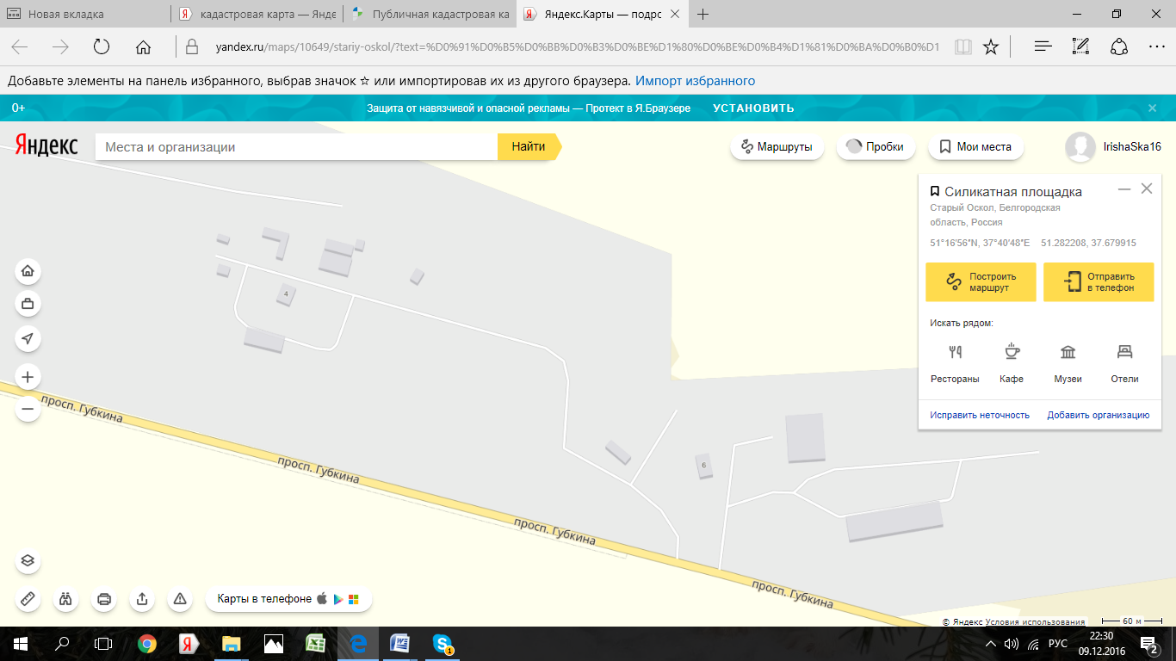
Данные сведения подтверждаются информацией в базе данных, на официальном сайте карта
Объект оценки Рис. 7.2. Месторасположение объекта оценки http://maps.rosreestr.ru
ХХХ
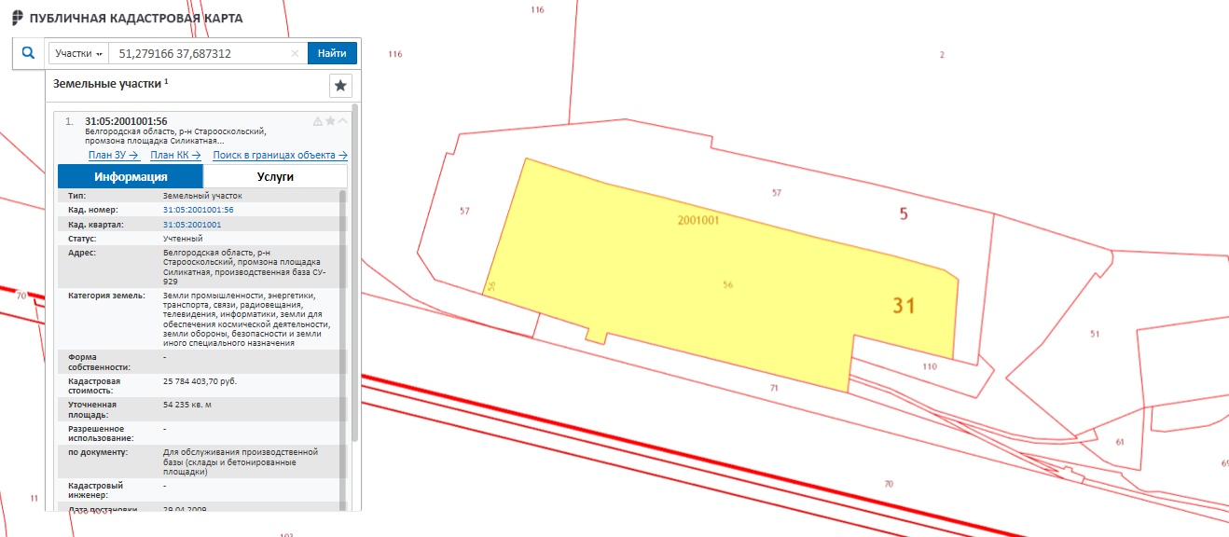
Данные сведения подтверждаются информацией в базе данных, на официальном сайте карта
Объект оценки Рис. 7.3. Месторасположение объекта оценки https://maps.yandex.ru/
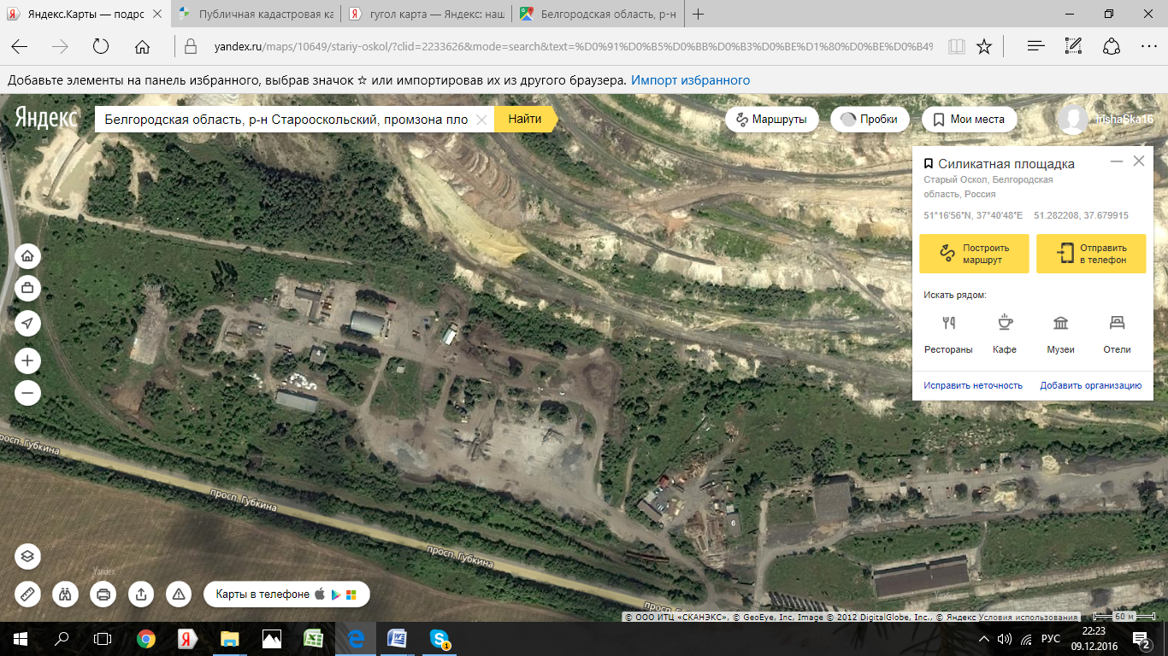

7.2.1.3. Сведения о балансовой стоимости объекта оценки
У физического лица отсутствует обязательства по постановке сооружения на балансовый учет, так как он не ведет предпринимательскую деятельность.
Балансовая стоимость предусмотрена только для предпринимательской деятельности в соответствии с Налоговым кодексом РФ, в результате чего балансовая стоимость сооружение общей площадью 3 960,00 кв.м. с кадастровым номером ХХХ, расположенный по адресу: ХХХ составляет 0,00 рублей

7.2.2. Сведения об обременениях, связанных с объектом оценки
Ипотека в силу закона

7.2.3. Сведения о физических свойствах объекта оценки
Значение физического износа нежилого сооружение, в котором расположен объект оценки, % | Согласно данным технического паспорта
Функциональный износ | Объекту оценки несвойственен, т.к. основные объемно-планировочные параметры, набор коммуникаций отсутствуют, уровень отделки сооружение удовлетворителен текущим требованиям рынка. В настоящее время не продолжается застройка в данном районе г. Старый Оскол сооружением типовых серий, аналогичных серии, в котором расположен объект оценки.
Внешний износ | Факторов внешнего износа, таких как неблагоприятная экологическая обстановка имеется. Отсутствие платежеспособного спроса вследствие резкого падения доходов населения, отсутствие требуемых типичным покупателем объектов инфраструктуры населенного пункта, не обнаружено.
Информация о текущем использовании объекта оценки | Объект оценки используется в качестве бетонной площадки под щебень

7.2.4. Сведения об износе и устареваниях объекта оценки
Объектом оценки является сооружение (бетонная площадка под щебень).
Под физическим износом конструкций, элемента, системы инженерного оборудования и (сооружение) здания в целом, следует понимать утрату ими первоначальных технико-экономических качеств (прочности, устойчивости, надежности и пр.) в результате воздействия природно-климатических факторов и жизнедеятельности человека.
Метод срока жизни
Величина физического износа методом срока жизни рассчитывается по формуле:
Ифиз = (ЭВ / ФЖ ) х 100, где:
ЭВ – эффективный возраст (ЭВ) приравнивается к хронологическому возрасту нежилому зданию, составляющему на дату оценки 23 года 6 месяцев (с 1991 по 05.07.2015г.).
ФЖ – типичный срок физической жизни. Определяется согласно РТМ 1652-10-91 Руководство по инженерной эксплуатации и ремонту производственных зданий и сооружение
Физический износ здания составляет:

Ифиз = (23,5/50) х 100% = 47,0%

Физический износ строения, расположенного по адресу: по адресу: ХХХ равен 47,2%.
Определение физического износа конструктивных элементов здания выполнено согласно Приказу № 404 «Методика определения физического износа гражданских зданий». Введ. 27.10.1970 г. / Минкомхоз РСФСР. М., 1970.47 с. Акт осмотра стр. 44.
Таблица 7.2
Физический износ | Оценка технического состояния | Общая характеристика технического  состояния | Примерная стоимость капитального ремонта в % от восстановительной стоимости конструктивных элементов
1 | 2 | 3 | 4
0-20 | хорошее | Повреждений и деформаций нет. Имеются отдельные, устраняемые при текущем ремонте, мелкие дефекты, не влияющие на эксплуатацию конструктивного элемента. Капитальный ремонт может производиться лишь на отдельных участках, имеющих относительно повышенный износ. | 0-10
21-40 | удовлетворительное | Конструктивные элементы в целом пригодны для эксплуатации, но требуют некоторого капитального ремонта, который наиболее целесообразен именно на данной стадии. | 12-36
41-60 | неудовлетворительное | Эксплуатация конструктивных элементов возможна лишь при условии значительного капитального ремонта. | 38-90
61-80 | ветхое | Состояние несущих конструктивных элементов аварийное, а ненесущих - весьма ветхое. Ограниченное выполнение конструктивными элементами своих функций возможно лишь по проведении охранных мероприятии или полной смены конструктивного элемента | 93-120
81-100 | негодное | Конструктивные элементы находятся в разрушенном состоянии. При износе 100% остатки конструктивного элемента полностью ликвидированы
Оценка внешнего износа сооружение в целом (бетонная площадка под щебень) составляет:
Физический износ здания в целом определяется по формуле:
n
Фз∑Фкiх li
i-1
где
Фi – физический износ элементов в %;
li – коэффициент, который соответствует доле восстановительной стоимости отдельной конструкции в общей восстановительной стоимости сооружение.
Физического износа сооружение в целом (бетонная площадка под щебень) расположенного по адресу: ХХХ в котором располагается объект оценки, равен Фосн. = 0,82;
Таблица 7.3
Наименование конструктивных элементов | Описание физического состояния конструктивных элементов | Удельный вес конструктивного элемента, % | Физический износ элемента | Удельный физический износ конструктивных элементов, %
Фундамент | Развитие сквозных трещин в сооружении по всей площади, разрушение слоя, развитие деформаций фундамента, ямы. Выпучивание отдельных участков, неравномерная осадка фундамента. | 100 | 82% | 82%
Итого |  | 100 |  | 82%

7.2.5. Количественные и качественные характеристики элементов, входящих в состав объекта оценки, которые имеют специфику, влияющую на результаты оценки объекта оценки

Таблица 7.4
Сооружение
ХХХ
Текущее или предполагаемое значение |  | Бетонная площадка под щебень
Характеристики здания
Фундамент |  | Бетон
Дата ввода в эксплуатацию |  | 1991
Коммуникации | Водоснабжение: |  | Отсутствует
Коммуникации | Отопление: |  | Отсутствует
Коммуникации | Газификация: |  | Отсутствует
Коммуникации | Электроснабжение: |  | Отсутствует
Коммуникации | Горячее водоснабжение: |  | Отсутствует
Коммуникации | Канализация: |  | Отсутствует
Коммуникации | Охранная сигнализация |  | Отсутствует
Характеристики местоположения
Адрес расположения |  |  |  | ХХХ
Район расположения |  |  |  | удален от центра, промышленная зона
Тип застройки окружения |  |  |  | отсутствует
Интенсивность движения транспорта |  |  |  | низкое
Подъезд |  |  |  | Дорожное покрытие щебень
Транспортная доступность |  |  |  | Низкая, специализирующее маршрут, личный автомобиль, такси, железнодорожные пути (линия) тупик.
Обеспеченность, общественным  транспортом (субъективная оценка) |  |  |  | удовлетворительная
Расстояние до остановки,  Удаленность от автодорог |  |  |  | менее 4,6 км
Обеспеченность объектами  социальной инфраструктуры  (субъективная оценка) |  |  |  | отсутствует
Экологическая обстановка района |  |  |  | удовлетворительная
Объекты промышленной  инфраструктуры |  |  |  | вокруг оцениваемого объекта расположены объекты производственного назначения Силикатная площадка, Столенский ГОК, Цементный завод, с правой стороны имеется отвал вскрышных пород (отработка горной массы) Лебединского ГОКа
Состояние прилегающей территории  (субъективная оценка) |  |  |  | хорошее
Дополнительная существенная |  |  |  | -
Благоустройство территории:
Озеленение |  |  |  | Отсутствует
Уличное освещение |  |  |  | Есть
Внешнее благоустройство |  |  |  | автомобильные пути, ограждение, ворота, территория щебень, грунт.

7.2.6. Информация о текущем использовании объекта оценки
Сооружение общей площадью 3 960,00 кв.м. с кадастровым номером ХХХ, расположенный по адресу: ХХХ используется как бетонная площадка под щебень на промышленной зоне.

7.2.7 Другие факторы и характеристики, относящиеся к объекту оценки, существенно влияющие на его стоимость.
Оценщиком установлено земля промышленного назначения расположена в районе Столенского ГОКа, Силикатной площадки и Лебидинского ГОКа - Экологическая зона.
Максимальная ширина карьера Лебединского ГОКа — 5 км, глубина — 600 метров. Он дважды внесён в Книгу рекордов Гиннеса. В воздухе над Лебединским и, расположенным по соседству, Стойленским карьерами почти постоянно висит овальное пылевое облако радиусом около 40 км. В связи с постоянным откачиванием из карьеров грунтовых вод, образовалась депрессионная (обессушивающая) воронка площадью около 300 кв. километров^{[6]}. Максимальные понижения уровней подземных вод на карьерах и шахтах в городах Губкин и Старый Оскол составляют 200—250 м.
На площади прямого нарушения земель горнодобывающего комплекса (ЛГОК, СГОК, ОЭМК и др.) из 50—60 видов широко распространенных травянистых растений приспосабливаются к новым условиям существования только 6-7 видов. Жизнеспособность растений в зоне запыленности интенсивностью 500—700 кгга в год сохраняется у 10—12 видов диких трав. Данный фактор неизбежно приводит к сокращению популяций насекомых и мелких растительноядных животных. На 70-80% сокращается количество и видовой состав птиц и практически полностью исчезают копытные животные и хищники.
Содержание тяжелых металлов (медь, кобальт, цинк, свинец, молибден, марганец, железо, никель, олово, церий, ванадий и др.) вокруг промобъектов Лебединского и Стойленского горно-обогательных комбинатов (карьеры, хвостохранилища, отвалы, промплощадки дороги и т.д.) колеблется в пределах, в 100 раз превышающих природное.
Источник информации: https://ru.wikipedia.org/wiki/Лебединский_горно-обогатительный_комбинат

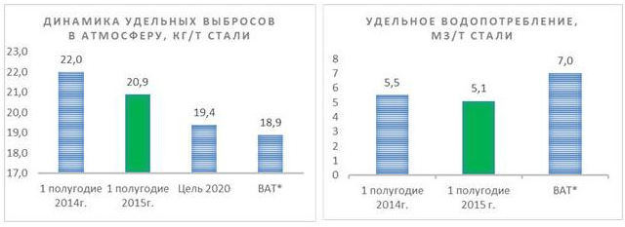

7.3. Иная информация, существенная для определения стоимости объекта оценки
Осмотр и фотофиксация производились сотрудником компании Общество с ограниченной ответственностью Региональный центр «Независимая экспертиза и оценка» «02» декабря 2016 года в светлое время суток с 16 часов 30 минут до 17 часов 50 минут при естественном освещении без использования подъемного, диагностического и контрольно-измерительного оборудования по адресу: Белгородская обл., Старооскольский район, производственная база СУ - 929.

7.4.Анализ наилучшего и наиболее эффективного использования объекта оценки
Анализ наилучшего и наиболее эффективного использования объекта оценки не выполняется в данном Отчете, т.к. объектом оценки является ОКС – сооружение.
В соответствии с п.20 ФСО-7, «Рыночная стоимость земельного участка, застроенного объектами капитального строительства, или объектов капитального строительства для внесения этой стоимости в государственный кадастр недвижимости оценивается исходя из вида фактического использования оцениваемого объекта. При этом застроенный земельный участок оценивается как незастроенный, предназначенный для использования в соответствии с видом его фактического использования».
Данное требование не распространяется на Объект оценки, рассматриваемый в настоящем Отчете.

8. АНАЛИЗ РЫНКА ОБЪЕКТА ОЦЕНКИ, ЦЕНООБРАЗУЮЩИХ ФАКТОРОВ, А ТАКЖЕ ВНЕШНИХ ФАКТОРОВ, ВЛИЯЮЩИХ НА ЕГО СТОИМОСТЬ

8.1 Информация по всем ценообразующим факторам, использовавшимся при определении стоимости
На разброс цен недвижимости обычно влияют следующие факторы: местоположение объекта, площадь объекта, качество прав на объект, условия продажи, условия финансового расчета, инфраструктура, использование или назначение объекта, материал основных конструкций и планировка объекта, техническое состояние объекта, транспортная и пешеходная доступность, наличие рядом аналогичных объектов.
Далее приводится краткий анализ основных ценообразующих факторов применительно к рынку недвижимости г. Старый Оскол.
1.Местоположение объекта. Местоположение (удаленность от центра города) является важным фактором, влияющим на стоимость недвижимости. При удалении от центра, как правило, стоимость объектов уменьшается, и наоборот.
2.Площадь объекта. На рынке Старооскольского района прослеживается обратная зависимость цены 1 кв. м недвижимости в зависимости от общей площади: чем больше площадь недвижимости, тем меньше удельная цена 1 кв. м общей площади.
3.Время продажи/предложения. Данный фактор учитывает рост/падение цен на рынке недвижимости в течение определенного времени.
4.Факт сделки (уторговывание). Фактор уторговывания учитывает скидки в условиях рыночной торговли в процессе переговоров между продавцом и покупателем.
5.Передаваемые права. Качество прав для объектов-аналогов и объекта оценки связывается со степенью обремененности последних частными и публичными сервитутами, приводящими к снижению ценности обремененного объекта в сравнении с объектом полного права собственности.
6.Условия продажи (чистота сделки). Данный элемент сравнения позволяет исключить объекты недвижимости из объектов сравнения либо провести по ним корректировки цен продаж при выявлении отклонений от чисто рыночных условий продажи, предопределяемых нетипичной мотивацией приобретения недвижимости.
7.Условия финансирования. Продажа объектов недвижимости на необычных для данного сегмента рынка условиях (бартер, продажа в кредит, и т.п.) требует тщательного анализа и внесения соответствующих поправок к цене сделки.
8. Инфраструктура. Наличие либо отсутствие в районе расположения объекта оценки объектов социальной инфраструктуры - жилищного и коммунального хозяйства, здравоохранения, физкультуры и спорта, розничной торговли и общественного питания, бытового обслуживания, системы образования, учреждений культуры, науки оказывает влияние на его стоимость соответственно в сторону увеличения либо уменьшения.
9. Использование или назначение объекта. Данный фактор обусловлен различием цен в зависимости от назначения и использования объектов недвижимости: при аналогичных характеристиках здания в Старом Осколе.
10. Материал основных конструкций, конструктивные и планировочные отличия. Из характеристик улучшений основное внимание уделяется размерам здания, включая строительный объем, этажность и номер этажа помещения. Учитываются размеры помещений, в том числе общая площадь всех помещений, площади основных, вспомогательных и технических помещений, высота потолков. Существенное влияние на цены сделок оказывают тип и качество материалов, из которых изготовлены элементы конструкций
11.Техническое состояние объекта. В состав важных факторов включены: состояние элементов конструкций, потребность в их реконструкции и ремонте, внешний вид строения (архитектурный стиль) и состояние фасада, ориентация входа (во двор или на улицу)
12.Транспортная и пешеходная доступность. На стоимость объекта влияет его транспортная и пешеходная доступность объекта, в том числе близость его к основным и вспомогательным транспортным магистралям, к парковкам для автомобилей и к остановкам общественного транспорта
13.Наличие рядом аналогичных объектов. Данный фактор учитывает уникальность объекта для данного местоположения: как правило, при наличии в ближайшем окружении объекта большого числа аналогичных объектов, его ценность, и соответственно стоимость, будут ниже, чем при их отсутствии.

8.1.1. Информация об экономических факторах, оказывающих влияние на стоимость объекта оценки
Промышленное производство
Индекс промышленного производства в январе-июне 2015 года по сравнению с январем-июнем 2014 года составил 103,7%, в июне 2015 года по сравнению с июнем 2014 года - 100,5%, по сравнению с маем 2015 года - 98,2%.
По виду экономической деятельности «Добыча полезных ископаемых» индекс производства в январе-июне 2015 года по сравнению с январем-июнем 2014 года составил 103,1%, «Обрабатывающие производства» - 105,7%, «Производство и распределение электроэнергии, газа и воды» - 92,2%.
Объем отгруженных товаров собственного производства, выполненных работ и услуг собственными силами по виду деятельности «Добыча полезных ископаемых» в январе-июне 2015 года составил 39642,0 млн. рублей, или 85,9% к январю-июню 2014 года. В обрабатывающих производствах объем отгруженной продукции в январе-июне 2015 года составил 252133,1 млн. рублей, что составляет 123,9% к январю-июню прошлого года; в организациях, осуществляющих производство и распределение электроэнергии, газа и воды - соответственно 14246,2 млн. рублей, или 103,5% к январю-июню 2014 года.
Сельское хозяйство
По расчетам, в январе-июне 2015 года всеми товаропроизводителями (включая хозяйства населения, фермеров и индивидуальных предпринимателей) реализовано на убой (в живой массе) 800,1 тыс. тонн скота и птицы (107,3% к январю-июню 2014 года), в том числе птицы - 413,5 тыс. тонн (109,6%), свиней - 367,9 тыс. тонн (105,2%), произведено 269,6 тыс. тонн молока (97,6%), 705,1 млн. штук яиц (114,6%).
Строительство
Объем работ, выполненных по виду деятельности «Строительство», в январе-июне 2015 года составил 26511,6 млн. рублей, или 116,7% к уровню января-июня 2014 года (в сопоставимых ценах).
В январе-июне 2015 года сдано в эксплуатацию 605,1 тыс. м2 жилья, что составляет 106,8% к уровню ввода января-июня прошлого года. Населением за счет собственных и заемных средств построено 528,7 тыс. м2, что составляет 115,4% к уровню ввода января-июня 2014 года и 87,4% в общем объеме введенного жилья (в январе-июне прошлого года - 80,9%).
Транспорт
Грузовыми автомобилями организаций всех видов экономической деятельности (без субъектов малого предпринимательства) в январе-июне 2015 года перевезено 12,9 млн. тонн грузов, выполнено 916,5 млн. тонно-километров, что, соответственно, на 5,9% и на 1,9% больше, чем в январе-июне прошлого года.
По маршрутам регулярных перевозок в январе-июне 2015 года эксплуатационными автобусами перевезено 57,5 млн. пассажиров, что составляет 95,7% к январю-июню 2014 года. Пассажирооборот за прошедший период составил 550,9 млн. пассажиро-км и снизился на 10,4%.
Розничная торговля
Оборот розничной торговли в январе-июне 2015 года составил 127450,5 млн. рублей, что в товарной массе составляет 94,8% к уровню января-июня 2014 года. В июне 2015 года по сравнению с предыдущим месяцем оборот розничной торговли увеличился на 1,2%, по сравнению с июнем 2014 года сократился на 10,0%.
На 85,3% оборот розничной торговли сформирован торгующими организациями и индивидуальными предпринимателями, осуществляющими свою деятельность вне рынков; доля реализации товаров на розничных рынках и ярмарках составила 14,7%.
В структуре оборота розничной торговли удельный вес пищевых продуктов, включая напитки, и табачных изделий составил 39,5%, непродовольственных товаров - 60,5%.
Платные услуги населению
Объем платных услуг населению области в январе-июне 2015 года составил 36232,1 млн. рублей, что на 0,4% больше, чем в январе-июне 2014 года.
На долю бытовых услуг приходилось 15,9% общего объема платных услуг. Объем бытовых услуг населению области в январе-июне 2015 года составил 5751,7 млн. рублей, что на 2,2% больше, чем в январе-июне 2014 года.
Потребительские цены
В июне 2015 года индекс потребительских цен составил 100,1%, в том числе на продовольственные и непродовольственные товары - по 100,1%, на услуги - 100,3%.
Индекс потребительских цен в других областях Центрально-Черноземного района составил: в Курской - 100,4%, Тамбовской - 100,2%, Липецкой - 100,1%, Воронежской - 100%.
Из наблюдаемых видов мясопродуктов на 1,8%-3,3% выросли цены на мясные консервы, баранину (кроме бескостного мяса), пельмени. Вместе с тем мясо птицы, говядина (кроме бескостного мяса), мясокопчености стали дешевле на 0,9%-3,4%.
В группе рыбопродуктов на 4,2% подорожала живая и охлажденная рыба, на 1,8% - соленые сельди. Мороженая неразделанная рыба подешевела на 4,9%, рыбное филе - на 2%.
Из других наблюдаемых видов продуктов питания зарегистрировано повышение цен на йогурты, плавленые сыры, глазированные шоколадом конфеты, мед, кофе (на 2,5%-4,4%).
В числе подешевевших товаров - куриные яйца (на 7%), национальные сыры (на 3,5%), молоко (на 2,5%), подсолнечное масло (на 1,7%).
В июне 2015 года снизились цены на плодоовощную продукцию: свежие огурцы стали дешевле на 46,4%, капуста - на 35,4%, свежие помидоры - на 27,1%, лук - на 14,8%. В тоже время рост цен зарегистрирован на картофель, свеклу, морковь и чеснок (на 10%-26%).
Из наблюдаемых непродовольственных товаров на 1,3%-3,2% выросли цены на кухонные полотенца, моющие и чистящие средства, табачные изделия, бумажно-беловые товары.
В тоже время на 2,3%-7,4% подешевели холодильники, электроутюги, лампы электрические осветительные, электрические дрели, флеш-накопители, свежесрезанные цветы, обрезные доски, древесностружечные плиты, ламинат.
В июне 2015 года из наблюдаемых услуг в соответствии с графиком гибкого регулирования тарифов на 27,8% увеличилась стоимость проезда в купейных вагонах скорого нефирменного поезда, на 27,1% - фирменного поезда. На 3,9% подорожал сжиженный газ в баллонах.
Цены производителей
В июне 2015 года по сравнению с маем 2015 года индекс цен производителей промышленных товаров составил 100,1%, в том числе на продукцию добычи полезных ископаемых - 105,8%, обрабатывающих производств - 99,6%, производства и распределения электроэнергии, газа и воды - 99,5%.
Cводный индекс цен на продукцию (затраты, услуги) инвестиционного назначения составил 102,3%, в том числе индекс цен производителей на строительную продукцию - 104,3%, приобретения машин и оборудования инвестиционного назначения - 100,0%, на прочую продукцию (затраты, услуги) инвестиционного назначения - 99,0%.
Индекс тарифов на грузовые перевозки, осуществляемые автомобильным транспортом, в июне 2015 года составил 97,1%; индекс тарифов на услуги связи для юридических лиц - 100,0%.
Индекс цен производителей на реализованную сельскохозяйственную продукцию составил 98,9%, в том числе на продукцию растениеводства - 99,3%, животноводства - 98,9%.
Финансы
В январе-мае 2015 года, по оперативным данным, положительный финансовый результат организаций области (без субъектов малого предпринимательства, банков, страховых организаций и бюджетных учреждений) составил 55,8 млрд. рублей, относительно января-мая 2014 года этот показатель увеличился на 64,2%.
Прибыль получили 71% организаций в объеме 60,7 млрд. рублей. Удельный вес прибыльных организаций относительно января-мая 2014 года снизился на 2 процентных пункта, при этом сумма полученной прибыли увеличилась на 59,2%.
По оперативным данным на конец мая 2015 года суммарная задолженность по обязательствам организаций составила 680,9 млрд. рублей, в том числе просроченная - 3 млрд. рублей, или 0,4% от общей суммы задолженности. Общая задолженность уменьшилась относительно конца апреля 2015 года на 1,5%, просроченная - увеличилась на 63,2%.
На долю кредиторской задолженности приходится 27,2% суммарной задолженности. Ее величина составила 185,1 млрд. рублей, из нее просроченная - 2 млрд. рублей, или 1,1% от общей суммы кредиторской задолженности. Кредиторская задолженность уменьшилась на 4,4%, просроченная - увеличилась на 19,1%.
Задолженность по полученным кредитам банков и займам составила 495,8 млрд. рублей, в том числе просроченная - 993,3 млн. рублей. Удельный вес просроченной задолженности в общем объеме задолженности составил 0,2%. Задолженность по полученным кредитам и займам уменьшилась на 0,3%, просроченная - увеличилась в 6,6 раза.
Дебиторская задолженность составила 245,4 млрд. рублей, в том числе просроченная - 2,6 млрд. рублей. Удельный вес просроченной задолженности в общем объеме задолженности составил 1%. Дебиторская задолженность за май 2015 года снизилась на 10,5%, просроченная - на 6,9%.
Денежные доходы
По предварительным данным объем денежных доходов населения в январе-мае 2015 года сложился в размере 189,1 млрд. рублей и увеличился по сравнению с январем-маем 2014 года на 11,2%. На покупку товаров и оплату услуг население израсходовало 139,8 млрд. рублей, что на 10,2% больше, чем в январе-мае прошлого года.
Реальные располагаемые денежные доходы (доходы за вычетом обязательных платежей с корректировкой на индекс потребительских цен) в январе-мае 2015 года по сравнению с январем-маем 2014 года уменьшились на 2,6%.
Денежные доходы в расчете на душу населения в январе-мае 2015 года сложились в сумме 24430,4 рубля и увеличились по сравнению с январем-маем 2014 года на 11,0%.
Заработная плата
Среднемесячная номинальная начисленная заработная плата (по полному кругу организаций, без выплат социального характера) в январе-мае 2015 года составила 24027 рублей и по сравнению с январем-маем 2014 года увеличилась на 6,4%.
Размер начисленной реальной среднемесячной заработной платы (рост заработной платы, скорректированный с учетом изменения сводного индекса потребительских цен) в январе-мае 2015 года по сравнению с январем-маем 2014 года уменьшился на 7,6%.
Просроченная задолженность по заработной плате (по данным, полученным от организаций, кроме субъектов малого предпринимательства) по кругу наблюдаемых видов экономической деятельности на 1 июля 2015 года составила 8,5 млн. рублей.
Задолженность по заработной плате на 1 июля 2015 года имелась перед 235 работниками, из них 185 человек - работники организаций строительства, 50 человек - обрабатывающих производств.
Занятость и безработица
Численность работников организаций. В общей численности занятого населения области в мае 2015 года 394,8 тыс. человек составляли штатные работники (без учета совместителей) организаций, не относящихся к субъектам малого предпринимательства. На условиях совместительства и по договорам гражданско-правового характера для работы в этих организациях привлекалось еще 10,0 тыс. человек. Число замещенных рабочих мест работниками списочного состава, совместителями и лицами, выполнявшими работы по договорам гражданско-правового характера, в организациях (без субъектов малого предпринимательства) в мае 2015 года составило 404,8 тыс. человек, или 98,7% к маю 2014 года.
Безработица. По данным управления по труду и занятости населения Белгородской области на конец июня 2015 года в государственных учреждениях службы занятости населения на учете состояло 9,6 тыс. незанятых граждан, ищущих работу, из них 8,2 тыс. человек имели статус безработного.
На конец июня 2015 года уровень зарегистрированной безработицы составил 1,01% экономически активного населения.
Потребность в работниках. На конец июня 2015 года нагрузка незанятого населения, состоящего на учете в государственных учреждениях службы занятости населения, на одну заявленную вакансию составила 0,5 человека (на конец июня 2014 года - 0,4 человека).
Демография
Число родившихся за январь-май 2015 года составило 6974 ребенка, что по сравнению с январем-маем 2014 года на 27 детей меньше. Общий коэффициент рождаемости за январь-май 2015 года составил 10,9 родившихся на 1000 человек населения, что на 0,9% ниже, чем за соответствующий период прошлого года.
Число умерших за январь-май 2015 года составило 9386 человек, что по сравнению с январем-маем 2014 года на 32 человека меньше. Общий коэффициент смертности населения составил 14,7 на 1000 человек населения против 14,8 в январе-мае 2014 года.
В возрасте до 1 года в январе-мае 2015 года умерло 42 ребенка против 39 в январе-мае 2014 года. Коэффициент младенческой смертности вырос на 7,5% и составил 5,7 умерших на 1000 родившихся против 5,3 в январе-мае 2014 года.
Естественная убыль населения за январь-май 2015 года по сравнению с январем-маем 2014 года снизилась на 5 человек и составила 2412 человек. Коэффициент естественной убыли населения составил 3,8 на 1000 человек населения, что на уровне соответствующего периода прошлого года.
За январь-май 2015 года в области зарегистрировано 3368 браков и 2593 развода. По сравнению с январем-маем 2014 года число браков снизилось на 10,9%, число разводов - на 20,3%. На 1000 браков приходится 770 разводов против 860 в январе-мае 2014 года.
Миграционный прирост населения составил за январь-май 2015 года 2262 человека, что на 267 человек, или на 13,4% больше, чем за январь-май 2014 года.
Показатель замещения естественной убыли населения миграционным приростом составил с начала года 93,8%.
Сложившийся в январе-мае 2015 года миграционный прирост в значительной степени является результатом миграционного обмена со странами СНГ - 3383 человека.
Наибольший миграционный прирост сложился в обмене населением с Украиной: его величина составила 3005 человек, или 87,9% прироста международной миграции.
Сохранявшееся длительное время в обмене населением с субъектами России положительное миграционное сальдо сменилось миграционной убылью. С начала года она составила 1155 человек.
Вместе с тем миграционный прирост сохраняется в обмене населением с субъектами Дальневосточного (359 человек), Уральского (215 человек), Сибирского (139 человек) и Приволжского (31 человек) федеральных округов.
Отрицательное сальдо миграции наблюдается в обмене населением с субъектами Центрального (1544 человека), Крымского (228 человек), Южного (120 человек) и Северо-Кавказского (7 человек) федеральных округов.
Сложившийся за январь-май 2015 года в результате обмена населением со странами дальнего зарубежья миграционный прирост составил 34 человека. С начала текущего года в область из этих стран прибыло 97 человек, выбыло в указанные страны 63 человека. Большинство прибывших составили бывшие жители Грузии - 20 человек. Наибольшее число жителей области выбыло в Германию - 22 человека.
Источник информации: сайт Территориального органа Федеральной службы государственной статистики по Белгородской области.
ttp://belg.gks.ru/wps/wcm/connect/rosstat_ts/belg/ru/publications/official_publications/electronic_versions/. «Социально-экономическое положение Белгородской области в январе-июне 2015 года». Дата публикации: 17.07.2015 г.

8.1.2. Информация о социальных факторах, оказывающих влияние на стоимость объекта оценки
Главными стратегическими документами, определяющими приоритеты развития области, являются Программа улучшения качества жизни населения Белгородской области, Стратегия социально-экономического развития Белгородской области на период до 2025 года, Концепция создания Белгородской интеллектуально-инновационной системы и Концепция программы «Формирование регионального солидарного общества».
Белгородская область входит в число успешно развивающихся индустриально-аграрных регионов России. Выгодное экономико-географическое положение, наличие природных ресурсов, развитая инфраструктура делают область привлекательной для инвестиционных проектов, продвижения инновационных технологий.
Располагая 1,1% населения страны, Белгородская область производит 1% валового регионального продукта в Российской Федерации, 1,5% промышленного производства, 3,9% продукции сельского хозяйства. На ее долю приходится 1% инвестиций в основной капитал, 1,9% общего объема ввода жилых домов, около 1% и 2% объема экспорта и импорта страны.
По объему произведенного ВРП на душу населения в 2013 году область занимает 26 место среди субъектов Российской Федерации, что на 30% больше по сравнению с 2010 годом.
В Белгородской области производится почти 35,7% общероссийского производства концентрата железорудного, 32,8% производства окатышей железорудных (окисленных), 4,8% выпуска готового проката черных металлов, 11,2% листов асбестоцементных волнистых (гофрированных), 17,7% комбикормов, 10,2% масла подсолнечного нерафинированного и его фракций, 7,6% сахара белого свекловичного в твердом состоянии, 8,6% продукции маргариновой, 11% мяса, 14,3% свинины, 17,8% мяса птицы, около 22% консервов молочных.
Приграничное положение области способствует интенсивному развитию внешнеэкономической деятельности. Продукция белгородских организаций поставляется в 96 стран мира, из которых 86 (90%) – это страны дальнего зарубежья и Балтии и 10 (10%) – государства-участники СНГ.
Через Белгородскую область проходят важнейшие железно-дорожные и автомобильные магистрали межгосударственного значения, соединяющие Москву с южными районами России, Украиной и Закавказьем. По ним осуществляются как местные, так и междугородние транспортные перевозки. Эксплуатационная длина железнодорожных путей общего пользования составляет 700 км, протяженность автомобильных дорог общего пользования с твердым покрытием – 6,7 тыс. км, или 92,6% от общей протяженности.
Белгородская область имеет высокий уровень инвестиционной привлекательности, что неоднократно подтверждалось независимыми рейтинговыми агентствами, здесь созданы благоприятные условия для значительного притока инвестиций.
Область одной из первых в стране приняла закон «Об инвестициях в Белгородской области», в котором предусмотрены льготы российским и иностранным инвесторам и предприятиям, реализующим инвестиционные проекты, гарантии защиты инвестиций. Ежегодно в областном бюджете предусматриваются средства для гарантий инвесторам, субсидируется часть процентной ставки по банковским кредитам хозяйствующим субъектам из категории малое предпринимательство, сельскохозяйственные и перерабатывающие предприятия.
Последовательно проводится инвестиционная политика, направленная на создание необходимых условий для расширения производства, повышения его прибыльности и на этой основе накопление внутренних источников финансирования для инвестиционной деятельности.
Приоритетами инвестиционной политики в области являются модернизация производства и повышение конкурентоспособности обрабатывающего, машиностроительного и агропромышленного комплекса, развитие секторов новой экономики, прежде всего – высокотехнологичных отраслей.
Реализация инвестиционной политики требует осуществления комплекса мер, направленных на привлечение различных источников финансирования инвестиций, эффективного взаимодействия финансово-банковских и промышленных структур.
Аграрный сектор играет важную роль в экономике области. Площадь сельскохозяйственных угодий на душу населения составляет 1,4 гектара, в том числе пашни – 1,1 гектара. Значительная часть угодий (более 70%) – это черноземы. Наибольший удельный вес в посевах занимают зерновые (49,3%) и технические культуры (28,3% от общей посевной площади), 16,9% засевается кормовыми культурами, 5,5% отведены под картофель и овощебахчевые культуры.
Благодаря природно-климатическим условиям сельское хозяйство исторически является важнейшим видом экономической деятельности в области.
Белгородская область является лидером среди регионов России по производству мяса в целом, мяса птицы и свинины и полностью удовлетворяет потребности населения области в продуктах питания. Агропромышленный комплекс области демонстрирует устойчиво высокие темпы экономического роста и инвестиционной привлекательности. Внедрение инновационных технологий способствует повышению культуры земледелия и выходу на качественно новый технологический уровень как в растениеводстве, так и в животноводстве.
В 2014 году доля прибыльных сельскохозяйственных организаций в общем их числе составила 100%, это означает, что из 17 сельскохозяйственных организаций все сработали прибыльно. Общая сумма прибыли с учетом государственной поддержки полученных в виде субсидий составила 1 025,9 миллионов рублей.
Комплексная реализация мероприятий программы развития сельского хозяйства на территории Белгородского района, позволила достичь в 2014 году значения показателя стоимости валовой продукции в сумме 10 208 миллионов рублей, что на 13,3% больше произведенной валовой продукции в 2013 году.
В 2014 году получен хороший урожай зерновых культур. Собрано в физическом весе 196,5 тыс. тонн зерна, что на 22,2% больше, чем в 2013 году. Урожайность зерновых культур была достигнута на уровне 56,5 ц/га, что на 18,5 ц/га больше средней урожайности за прошедшие пять лет.
Валовой сбор сахарной свеклы в районе составил 60,8 тыс. тонн, с урожайностью 521,3 ц/га, подсолнечника – 17,8 тыс. тонн, с урожайностью 24,9 ц/га. Валовой сбор овощей во всех категориях хозяйств составил 30,5 тыс. тонн.
Развитие сельскохозяйственного производства на предстоящие годы будет продолжено за счет реализации программ в отрасли растениеводства и животноводства, направленных на создание эффективного индустриального производства, его динамичного развития, повышения конкурентоспособности продукции.
С каждым годом возрастает роль инвестиционно-строительной деятельности.
Одним из основных показателей, характеризующих инвестиционную привлекательность, является объем инвестиций в основной капитал (за исключением бюджетных средств) в расчете на одного жителя, и в 2014 году составил 38 691,78 рублей, что на 5 024,08 рубля больше чем в 2013 году. К 2017 году прогнозируется увеличение инвестиций в основной капитал до 45 600 рублей на одного жителя района.
На развитие экономики и социальной сферы Белгородского района в 2014 году с учетом средств единых заказчиков использовано 3 742, 8 миллиона рублей.
В 2014 году был реализован ряд инвестиционных проектов, направленных на импортозамещение. Одни из крупнейших – это строительство 2-й очереди тепличного комплекса по выращиванию овощной продукции в закрытом грунте в п. Разумное (ООО «Сельскохозяйственное предприятие «Теплицы Белогорья»), в результате реализации проекта планируется выпускать не менее 1,6 тысячи тонн готовой продукции. Инвестиции в проект составили 538 миллионов рублей. В результате расширения производственных мощностей ООО «Флексо-Пак» увеличило объемы производства полиграфической продукции до 2,5 миллионов квадратных метров. Реализация проекта обошлась в 100 миллионов рублей. В этом же году на площадке бывшей мехмастерской в селе Никольское завершилось начатое в 2012 году строительство «Никольской кондитерской фабрики». В ходе строительства кондитерской фабрики было инвестировано порядка 150 миллионов рублей.
Не менее значимым для нас стало открытие первой очереди тепличного комплекса по выращиванию роз ООО «Изовол Агро», общая стоимость проекта по созданию тепличного комплекса составляет 4 979 миллионов рублей.
На площадках Промышленного парка «Северный» реализуются проекты по созданию предприятий по изготовлению полимерной упаковки, в т.ч. и биоразлагаемой (ООО «Белави»), а также предприятия по производству готовых лекарственных средств (ООО «ПИК-ФАРМА ЛЕК»), стоимость проекта составляет 1 247,29 миллионов рублей.
В 2015 году главным направлением деятельности органов местного самоуправления является недопущение замирания экономического роста, дальнейшее развитие экономического потенциала и повышение качества жизни населения района. Поэтому, основной упор делается на повышение инвестиционный привлекательности муниципального района «Белгородский район».
Доля площади земельных участков, являющихся объектами налогообложения земельным налогом, от общей площади территории муниципального района составляет 82 %. Площадь земель территории Белгородского района, являющихся объектом налогообложения, составляет 120927,90 га.
Определенных успехов достигла наша область и в социальной сфере.
По предварительным данным объём денежных доходов населения в январе-июле 2014 года сложился в размере 248,9 млрд рублей и увеличился по сравнению с январём-июлем 2013 года на 4,7%. На покупку товаров и оплату услуг население израсходовало 183,2 млрд рублей, что на 10,2% больше, чем в январе-июле прошлого года. Реальные располагаемые денежные доходы (доходы за вычетом обязательных платежей с корректировкой на индекс потребительских цен) в январе-июле 2014 года по сравнению с январем-июлем прошлого года уменьшились на 3,9%.
Денежные доходы в расчете на душу населения в январе-июле 2014 года сложились в сумме 23031,4 рубля и увеличились по сравнению с январем-июлем 2013 года на 4,5%.
Среднемесячная номинальная начисленная заработная плата (по полному кругу организаций, без выплат социального характера) в январе-июле 2014 года составила 23165,6 рубля и увеличилась по сравнению с январем-июлем 2013 года на 7,8%. Размер начисленной реальной среднемесячной заработной платы (рост заработной платы, скорректированный с учётом изменения сводного индекса потребительских цен) в январе-июле 2014 года по сравнению с январём-июлем 2013 годом увеличился на 0,8%.
Дальнейшее повышение качества и уровня жизни заложено в Программе улучшения качества жизни населения Белгородской области, в центре которой стоит человек со всем разнообразием его потребностей.
За январь-июль 2014г. миграционный прирост населения составил 3803 человека, что на 405 человек, или на 11,9% больше, чем в январе-июле 2013г. Показатель замещения естественной убыли миграционным приростом составил 140,3%. Сохраняющийся в области миграционный прирост является следствием миграционного обмена со странами СНГ и субъектами России. Сложившийся за январь-июль 2014г. миграционный прирост за счет обмена населением со странами СНГ составил 2934 человека. По сравнению с январем - июлем 2013г. он увеличился на 1153 человека, или в 1,6 раза, что стало следствием увеличения миграционного прироста в обмене населением с Украиной, Казах- станом и Кыргызстаном в 2,2, 1,9 и 1,3 раза соответственно. Наибольший миграционный прирост по-прежнему сохраняется в обмене на- селением с Украиной, Казахстаном, Кыргызстаном, Узбекистаном и Республикой Молдова: его суммарная величина составила 2761 человек, или 94,6% прироста международной миграции. ДЕМОГРАФИЯ 223 Миграционный прирост за счет обмена населением с субъектами России составил по области 883 человека, что на 693 человека, или на 44% меньше по сравнению с январем-июлем 2013г. Наиболее значительный миграционный прирост сложился в результате миграционного обмена с субъектами Дальневосточного (704 человека), Уральского (546 человек) и Сибирского (496 человек) федеральных округов. Отрицательное миграционное сальдо сложилось в обмене населением с субъектами Центрально- го (988 человек) и Южного (136 человек) федеральных округов.
Информация получена с официального сайта Департамента Агропромышленного комплекса Белгородской области (http://www. http://belapk.ru/info/)

Потребительская инфляция в 2014 году за годовой период составила 11,4%, на 4,9 п.п. превысив прошлогоднее значение. Инфляция, выйдя на двухзначное значение, стала самой высокой после 2008 года. Об этом говорится в мониторинге "Об итогах социально-экономического развития РФ в 2014 году", подготовленном Минэкономразвития.
Повышательный тренд наблюдался на протяжении всего года. Так, с 6,1% в начале года к июлю инфляция ускорилась до 7,5% за годовой период, что в основном было связано с продовольственными товарами, рост цен на которые ускорился с 6,5% в начале года до 9,8% к середине года. Основными факторами роста цен на продукты стали рост мировых цен на молочную продукцию и сахар-сырец, торговые ограничения на импорт свинины, а также первая волна ослабления курса рубля с конца 2013 года.
После введения контрсанкций в начале августа, ограничивших импорт ряда продуктов, со второй половины августа инфляция заметно ускорилась и в октябре достигла 8,3%.
В последние два месяца года инфляция быстро набирала темп из-за произошедшего резкого ослабления рубля при возросшей волатильности данного процесса. Ежемесячные темпы инфляции повысились в 2-3 раза и в декабре достигли 2,6%, превысив пиковое значение (2,3%) в период кризиса 2008-2009 годов. В результате вклад девальвации рубля в инфляцию 2014 года втрое превысил вклад продовольственного эмбарго в результате принятых контрсанкций.

Рис. 5. Индекс потребительских цен в России в 2015 г.
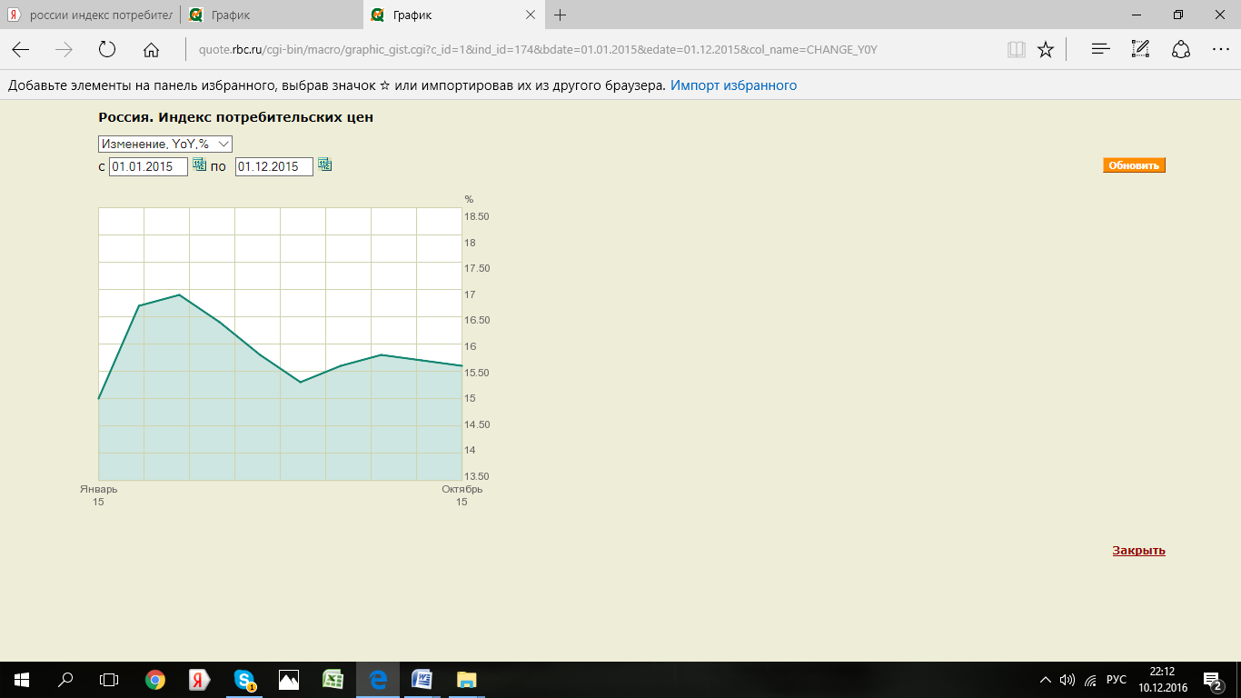

Источник информации: http://quote.rbc.ru/cgi-bin/macro/graphic_gist.cgi?c_id=1&ind_id=174&bdate=01.01.2015&edate=01.12.2015&col_name=CHANGE_Y0Y

8.1.3. Информация об экологических факторах, оказывающих влияние на стоимость объекта оценки.
Экологические факторы в контексте оценки недвижимости - это совокупность чисто природных и природно-антропогенных факторов, не являющихся средствами труда, предметами потребления или источниками энергии и сырья, но оказывающих непосредственное воздействие на эффективность и полезность использования объекта недвижимости. От того, насколько благоприятна экологическая обстановка на территории, на которой размещен, например, земельный участок, сооружениея, жилой дом или офисное здание, зависят масштабы спроса на эти объекты недвижимости. Следовательно, стоимость данных объектов находится в прямой зависимости от уровня атмосферного, шумового и иного загрязнения окружающей эти объекты природно-антропогенной среды [1].
Многообразие такого вида экологических факторов далеко не исчерпывается представленным перечнем. Система измерений этих факторов, влияющих на рыночную стоимость объекта недвижимости, достаточно сложна, исходя из субъективной основы их ценности. В этой связи при проведении экологической экспертизы этих факторов можно ограничиваться лишь качественным анализом, но при этом аналитик должен достаточно полно раскрыть их качественную характеристику.
В зависимости от научно-технических и экономических возможностей целенаправленного изменения характеристик экологических факторов их можно подразделить на управляемые и неуправляемые. К управляемым факторам относятся уровень чистоты потребляемой воды, лесистость территории и разнообразие зеленых насаждений, режим увлажнения, оползневая опасность и т. п. К неуправляемым экологическим факторам относятся тип почв, рельеф местности, ветровой режим, температурный режим, сейсмичность территории, загрязнение воздушного бассейна, шумовое, радиационное и другое антропогенное загрязнение и т.п. [2].
Представленная классификация экологических факторов достаточно условна и зависит от уровней научно-технического прогресса и социально-экономического развития конкретного региона. Например, в определенной мере шумовое загрязнение в аспекте использования жилых и офисных зданий можно рассматривать и как управляемый экологический фактор, так как в настоящее время имеются технические средства, снижающие негативное воздействие шума на обитателей этого вида недвижимости: шумопоглощающие оконные рамы, внутренняя перепланировка здания с целью снижения прямого воздействия шума и т. д.
Сделки с недвижимостью, как правило, имеют долгосрочный характер, а это требует от профессионального оценщика недвижимости адекватного отражения влияния экологических факторов (позитивных и негативных) на стоимость недвижимости. Профессиональный оценщик может реализовать оценку влияния негативного экологического фактора на стоимость недвижимости с помощью расчета экономического ущерба, причиняемого объекту недвижимости, используя значения затрат (предельных) на предотвращение и компенсацию воздействия негативного экологического фактора на объект недвижимости. В зависимости от поставленной задачи оценки влияния экологических факторов на стоимость недвижимости относительно масштабов и уровня точности проводимых расчетов возможны два подхода. Первый ориентирован на достаточно глубокую и детальную проработку всех рассматриваемых эколого-экономических вопросов, что требует привлечения специалистов смежных отраслей знания (экологов, гидрометеорологов, специалистов по антикоррозионной защите и санитарной гигиене и т.д.). Второй подход базируется на возможности использования профессиональным оценщиком нормативно-справочной информации, позволяющей ему самостоятельно проводить расчеты по оценке влияния экологических факторов на стоимость недвижимости.
Для определения натурального и экономического ущерба от загрязнения окружающей среды применяются следующие методы: элиминирование факторов, не относящихся к загрязнению, метод эмпирических зависимостей, комбинированный метод эмпирических зависимостей с учетом элиминирования факторов, не относящихся к загрязнению. Эти методы могут быть использованы в практике оценки стоимости недвижимости, если в качестве реципиента (объекта, находящегося в загрязненной окружающей среде) рассматривать объект недвижимости. При этом реципиент состоит из двух составляющих: материальной структуры (земельный участок, здания и сооружения, сельскохозяйственные угодья, источник природных ресурсов и т. д.) и «одушевленной» составляющей (люди, проживающие либо работающие на объектах недвижимости, размещенных на загрязненных территориях).
Для определения стоимости объекта недвижимости с учетом экологических факторов необходима их экспертиза, позволяющая конкретизировать основные параметры качественного состояния окружающей природно-антропогенной среды рассматриваемого объекта. Совокупность экологических факторов, влияющих на стоимость объекта недвижимости, анализируется с позиции как негативного, так и позитивного влияния. С позиции негативного влияния экспертиза должна проводиться на основе анализа окружающей среды по трем основным видам загрязнения: механическое, химическое и физическое. Экспертиза негативных экологических факторов проводится с целью идентификации основных параметров качественного состояния окружающей природно-антропогенной среды оцениваемого объекта недвижимости при определении его стоимости с учетом влияния этих факторов [3].
Механическое загрязнение — захламление (например, мусор) территории (участка земли) объекта недвижимости, оказывающее лишь механическое негативное воздействие без физико-химических последствий. В качестве единицы измерения уровня механического загрязнения могут быть использованы показатели плотности захламления: отношение массы или объема мусора на единицу площади (т/га, кг/м2 и т. д.) либо доля (в процентах) захламленной площади к общей площади, занимаемой объектом недвижимости.
Химическое загрязнение — изменение химических свойств атмосферы, почвы и воды (при наличии в структуре объекта недвижимости обособленного водного объекта), оказывающее негативное воздействие как непосредственно на объект недвижимости (снижение урожайности сельскохозяйственных культур на сельскохозяйственных угодьях, коррозия металлических конструкций зданий и сооружений и т.д.), так и на обитателей рассматриваемого объекта недвижимости (проживающих в жилом доме, работающих в офисе и т.д.). В качестве единицы измерения этого вида загрязнения используются уровни концентрации (мкг/м3, мг/л и т. п.) по отдельным ингредиентам примеси и по видам сред (воздух, вода, почва) либо кратности предельно допустимых концентраций и индексы уровня загрязнения соответствующей среды.
Физическое загрязнение — изменение физических параметров окружающей природно-антропогенной среды объекта недвижимости: тепловое, волновое (световое, шумовое, электромагнитное), радиационное и т.п.
При экологической экспертизе объектов недвижимости наряду с инвентаризацией и анализом рассмотренных выше негативных последствий загрязнения окружающей природно-антропогенной среды объекта недвижимости определяются и характеристики благоприятных (позитивных) экологических факторов, которые рассматриваются как позитивный экологический и психосоциальный эффект, существенно влияющий на рыночную стоимость объекта недвижимости. Например, если предположить, что объект недвижимости находится в экологически чистой природно-антропогенной среде, то экологический психосоциальный эффект может характеризоваться рядом позитивных экологических факторов: наличие природного ландшафта и возможность его созерцания из окон данного объекта недвижимости, высокая и эффективная доступность к экологически чистым природным объектам (парк, водоем, заповедник, заказник и т. п.) для обитателей объекта недвижимости, разнообразие видов зеленых насаждений и их высокая экологическая эстетичность на территории размещения объекта недвижимости.
Существует объективная закономерность роста ценности экологических благ. При этом по мере роста уровня (качества) жизни, исходя из закона предельной полезности, возникают повышающиеся потребности у покупателя объекта недвижимости не только в традиционных экологически чистых благах (отсутствие загрязнения воздуха, шума, наличие зеленых насаждений), но и в получении психосоциального экологического эффекта (возможность созерцания из окон своего дома или офиса природного ландшафта, прямого контакта с естественной природой и т.п.). Безусловно, такого рода элитарные объекты недвижимости обладают значительной рыночной стоимостью и объективно отражают тенденцию ее дальнейшего роста [4].
Оценщиком не выявлено каких либо экологических факторов, влияющих на стоимость рассматриваемого Объекта оценки.
Список использованных источников:
1. Оценка недвижимости / Под ред. Грязновой А.Г. М.: Финансы и статистика, 2007г.
2. Оценка бизнеса. Учебное пособие. Под ред. А.Г. Грязновой, М.А. Федотовой М.: Финансы и статистика, 2000г.
3. Тарасевич Е.И. Оценка недвижимости. Скб: СПбГТУ, 1997г.
4. Филиппова Л.А. Оценка бизненса. М.: КНОРУС, 2006г.

8.1.4. Информация о прочих факторах, оказывающих влияние на стоимость объекта оценки.
Понятие наилучшего и наиболее эффективного использования, применяемое в настоящем отчете, определяется как вероятное и разрешенное законом использование оцениваемого объекта с наилучшей отдачей, причем непременные условия физической возможности, должного обеспечения и финансовой оправданности такого рода действий.
Подразумевается, что определение наилучшего и оптимального использования является результатом суждений оценщика на основе его аналитических навыков, тем самым, выражая лишь мнение, а не безусловный факт. В практике оценки недвижимости положение о наилучшем и оптимальном использовании представляет собой предпосылку для дальнейшей стоимостной оценки объекта.
При определении вариантов наилучшего и оптимального использования объекта использовались четыре основных критерия анализа:
1. Физическая возможность - физическая возможность наилучшего и наиболее эффективного использования рассматриваемого объекта.
2. Допустимость с точки зрения законодательства - характер предполагаемого использования не противоречит законодательству, ограничивающему действия собственника участка, и положений зонирования.
3. Финансовая целесообразность - допустимый с точки зрения закона порядок использования объекта должен обеспечить чистый доход собственнику имущества.
4. Максимальная продуктивность - кроме получения чистого дохода как такового, наилучшее и оптимальное использование подразумевает либо максимизацию чистого дохода собственника, либо достижение максимальной стоимости самого объекта.
При проведении анализа наилучшего и наиболее эффективного использования сооружения как свободного, предполагается, что участок является незастроенным (или может быть освобожден путем сноса имеющихся сооружений). На данном земельном участке расположено сооружения (бетонированная площадка), у Оценщика не имеется данных о намечаемом сроке освобождения сооружения и вариантах его застройки.
Анализ наилучшего и наиболее эффективного использования для сооружения не проводился, так как на земельном участке расположен сооружения (бетонированная площадка).
Поэтому в дальнейших расчетах принимается наилучшее и наиболее эффективное использование сооружения, как застроенное, что соответствует настоящему использованию сооружения. При анализе наилучшего и наиболее эффективного использования объекта оценки выявлено следующее:
Физически возможно: На земельном участке возведено сооружение (бетонированная площадка) и строительство нового здания не осуществимо.
Юридически допустимо: Оцениваемый объект сооружение расположен на земельном участке: предназначено для категории земель: Земли промышленности, энергетики, транспорта связи, радиовещания, телевидения, информатики, земли для обеспечения космической деятельности, земли обороны, безопасности и земли иного специального назначения – для обслуживания производственной базы (склады и бетонированные площадки). Его можно использовать только в качестве промышленного назначения, так как его использование в другом качестве приведет к переоформлению документов и потребует значительных затрат времени.
Финансово целесообразно: объект оценки используется в качестве промышленного назначения.
Исходя из вышеизложенного, можно сделать вывод, что наилучшим и наиболее эффективным использованием объекта оценки является его эксплуатация в качестве бетонной площадки под щебень без рассмотрения других вариантов.

8.2. Информация о спросе и предложениях на рынке, к которому относится объект оценки
Цена недвижимости определяется исходя из целого ряда факторов. Учитываются характеристики физических, экономических, социальных, политических, административных, юридических факторов, и только после этого производится оценка объектов.
Существует множество ценообразующих факторов, одни из которых уменьшают или увеличивают цену квадратного метра незначительно, а другие имеют существенное влияние.
Ценообразующие факторы подразделяются на следующие группы:
- ценообразующие факторы для городских населенных пунктов
- ценообразующие факторы для сельских населенных пунктов
Также ценообразующие факторы делятся на:
- факторы местоположения,
- факторы социально-экономического развития,
- факторы окружения,
- факторы инфраструктуры и т.д.
Основными факторами, влияющими на цену объектов недвижимости, являются факторы местоположения, окружения, социально-экономического развития, транспортной инфраструктуры, коммунальной инфраструктуры, экологии, а так же физические факторы, относящиеся непосредственно к объекту недвижимости. Однако стоит учесть, что на объекты недвижимости, относящиеся к разным сегментам рынка (группам/подгруппам), могут влиять разные факторы. Поэтому необходимо правильно учесть взаимодействие этих факторов в процессе проведения анализа рынка для оценки рыночной стоимости объектов недвижимости.
Объектом оценки является сооружение (бетонная площадка под щебень) на рынке недвижимости отсутствуют предложения о продаже объектов, схожих по основным физическим характеристикам и степени завершенности строительства рынок является не активным.

8.3. Информация о факторах, влияющих на спрос и предложение, количественных и качественных характеристиках данных факторов
Современный рынок недвижимости, к которому относиться объект оценки требует более детального расчета инвестиций и оценки рисков. Рынок недвижимости развивается, становится все более конкурентным. Требуется внимательная оценка всех рыночных процессов, в том числе, связанных с макроэкономическими и глобальными тенденциями, углубленный анализ и прогнозирование. Выражаясь словами экспертов крупных регионов России, «То, что сейчас происходит в экономике и на рынке недвижимости, – это не кризис в классическом понимании, а скорее переход в новую реальность». Одна эта фраза изначально уже при старте, как в выгодное вложение денежных средств. Экономисты крупных регионов России провели исследование и сделали выводы, что в 2013 году цены на рынке выросли на 5-15% в сочетании с уменьшением уровня предложения (на 5%). Это означает определенную стабильность в вопросе спроса на недвижимость на 2015 год.
Рынок недвижимости Белгородской области - один из самых быстрорастущих в России. Особенно активно развивается рынок коммерческой и жилой недвижимости. В силу разных факторов: обострения ситуации на Украине, изменения курса валют, девальвации рубля - рынок недвижимости в регионе действительно, как говорят многие, претерпевает изменения.
Объекты оценки представляют собой в ходе анализа следующие сегмент рынка:
13 группа «Сооружения»
Объекты данной группы представляют собой объекты, которые согласно данным Перечня объектов оценки по типу объекта относятся к сооружениям. При этом в связи с особенностями в поле «Наименование объекта» указывающие на принадлежность к другим группам (например, АЗС, ТП, гараж и другое).
В отношении объектов оценки 13 группы, в ходе проведения анализа данных, содержащихся в Перечне, для которых недостаточно характеристик (сооружения, которые невозможно идентифицировать). В состав таких сооружений включены следующие объекты:
- сооружение, назначение которых установить невозможно,
- многолетние насаждения,
- объекты, не являющиеся сооружениями (объектами недвижимости), как то оборудование (например, назначение сооружения «кран башенный» и т.п.).
9 группа «Объекты производственного назначения»
К объектам 9 группы относят здания и помещения следующих отраслей народного хозяйства:
- здания и помещения, являющиеся частью предприятий промышленного производства;
- здания и помещения сельского хозяйства, охоты и лесного хозяйства;
- здания и помещения рыболовства и рыбоводства;
- здания и помещения строительной отрасли;
- здания и помещения транспорта и связи (за исключением объектов, предназначенных для непосредственного обслуживания населения).
8.4. Обоснование значений (диапазонов) ценообразующих факторов
Основные показатели развития экономики (в % к соответствующему периоду предыдущего года) России
Индекс физического объема ВВП и валовой добавленной стоимости по видам экономической деятельности в постоянных ценах: в % к соответствующему периоду предыдущего года
 | 2016г. |  |  | Справочно 2015г.
 | I квартал | II квартал | I  полугодие | I квартал | II квартал | I полугодие
Валовой внутренний  продукт в рыночных ценах | 98,8 | 99,4 | 99,1 | 97,2 | 95,5 | 96,3
в том числе:
сельское хозяйство, охота  и лесное хозяйство | 100,7 | 102,0 | 101,5 | 102,4 | 101,7 | 102,0
рыболовство, рыбоводство | 93,7 | 86,9 | 90,5 | 98,6 | 102,2 | 100,2
добыча полезных ископаемых | 102,1 | 100,3 | 101,2 | 103,7 | 99,2 | 101,4
обрабатывающие производства | 96,0 | 100,3 | 98,3 | 96,6 | 94,9 | 95,7
производство и распределение  электроэнергии, газа и воды | 100,0 | 100,5 | 100,2 | 99,7 | 99,6 | 99,6
строительство | 98,4 | 90,5 | 93,6 | 94,6 | 91,4 | 92,7
оптовая и розничная торговля;  ремонт автотранспортных  средств, мотоциклов,  бытовых изделий и предметов  личного пользования | 97,5 | 98,8 | 98,2 | 93,3 | 89,5 | 91,3
гостиницы и рестораны | 96,3 | 98,8 | 97,6 | 94,8 | 94,0 | 94,4
транспорт и связь | 99,5 | 99,0 | 99,3 | 96,9 | 96,3 | 96,6
финансовая деятельность | 101,5 | 101,3 | 101,4 | 98,0 | 95,2 | 96,6
операции с недвижимым  имуществом, аренда и  предоставление услуг | 100,7 | 101,7 | 101,2 | 98,1 | 98,9 | 98,5
государственное управление  и обеспечение военной  безопасности; социальное  страхование | 98,2 | 98,1 | 98,1 | 99,7 | 99,3 | 99,5
образование | 95,9 | 98,7 | 97,3 | 95,8 | 96,0 | 95,9
здравоохранение и  предосавление  социальных услуг | 98,6 | 99,0 | 98,8 | 100,2 | 100,5 | 100,3
предоставление прочих  коммунальных, социальных  и персональных услуг | 98,5 | 101,5 | 100,1 | 98,1 | 98,3 | 98,2
деятельность домашних  хозяйств | 101,8 | 100,0 | 100,9 | 101,4 | 101,4 | 101,4
Чистые налоги на продукты | 97,7 | 99,5 | 98,7 | 94,3 | 91,7 | 92,9
http://economy.gov.ru/minec/about/structure/depmacro/2016260801

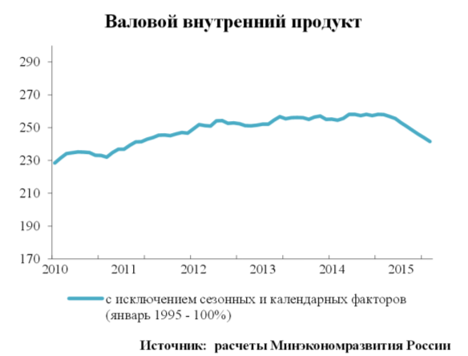
Рисунок 6. Валовой внутренний продукт с исключением сезонных и календарных факторов
Росстат дал оценку ВВП, рассчитанного методом использования доходов за I квартал 2015 года.
Объем ВВП России за I квартал 2015 г. составил в текущих ценах 16564,8 млрд. рублей.
Индекс его физического объема относительно I квартала 2014 г. снизился на 2,2 процента.
В ВВП за I квартал 2015 г. учтено изменение границ экономической территории Российской Федерации в связи с включением Крымского федерального округа.
Рисунок 7. Валовой внутренний продукт с исключением сезонных и календарных факторов
В июне 2015 г. продолжается снижение инвестиционной активности в российской экономике - на 7,1% к соответствующему периоду 2014 года. В результате, по оценке Росстата, темпы роста инвестиций в основной капитал в первом полугодии текущего года по сравнению с соответствующим периодом прошлого года снизились на 5,4% (в январе-мае снижение составило 4,8%). Во втором квартале отмечено ускорение отрицательной динамики показателя по отношению к первому кварталу: -6,7% вместо -3,6%, соответственно (по отношению к аналогичному периоду предыдущего года).
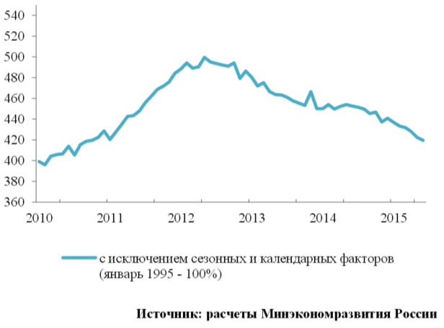
Рисунок 8. Инвестиции в основной капитал с исключением сезонных и календарных факторов
Объем работ по виду деятельности «Строительство» за период с начала года снизился на 7,0%, в июне текущего года по сравнению с июнем 2014 г. - на 10,0 процентов. При этом в июне впервые отмечен спад ввода жилых домов - на 7,6% после 18-месячного непрерывного роста. Благодаря высоким темпам роста в начале года по итогам полугодия прирост ввода жилья составил 15,3% (34,3 млн. кв.м. общей площади жилых домов). Слабая активность вложений населения в недвижимость связана, как с окончанием пика, пришедшегося на конец прошлого – начало текущего года, так и со снижением реальных доходов населения и высокой средневзвешенной ставкой по рублевым ипотечным кредитам, выданным в течение месяца. По данным Банка России, с 13,16% в январе 2015 г. она выросла до 14,73% в апреле, в июне в результате принимаемых мер отмечена тенденция к ее снижению (до 13,48%), однако она по-прежнему остается выше уровня января. На этом фоне количество и объем предоставленных рублевых ипотечных кредитов уменьшились, соответственно, на 39,7% и 41,5 процента.
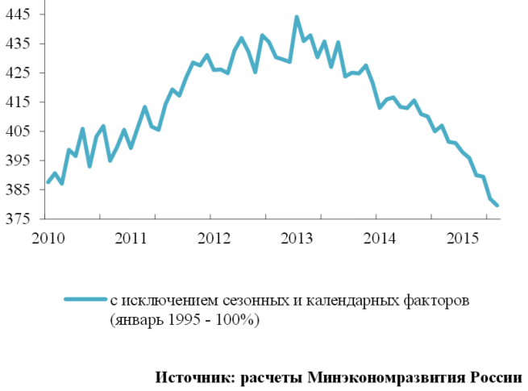
Рисунок 9. Строительство с исключением сезонных и календарных факторов
В первом полугодии 2015 г. сохраняется устойчивая динамика роста производства продукции сельского хозяйства. Общий объем произведенной продукции в хозяйствах всех категорий в действующих ценах, по предварительной оценке, составил 1399,8 млрд. рублей. Индекс производства продукции сельского хозяйства по сравнению с аналогичным периодом 2014 года составил 102,9 процента.
В первом полугодии 2015 г. по сравнению с соответствующим периодом прошлого года оборот розничной торговли сократился на 8,0%, при этом оборот розничной торговли пищевыми продуктами, включая напитки, и табачными изделиями снизился в сопоставимых ценах на 7,7%, непродовольственными товарами – на 8,3 процента. Основной причиной отсутствия явно выраженных позитивных тенденций динамики оборота розничной торговли остается усиливающийся дефицит платежеспособного спроса. Снижение роста реальных располагаемых денежных доходов населения (за январь-июнь на 3,1%) и достаточно высокий уровень цен (цены на товары в июне 2015 г. по сравнению с декабрем 2014 г. выросли на 9,8%, что на 4,6 п.пункта выше аналогичного показателя 2014 года – 5,2%) усугубился уровнем кредитной нагрузки для части населения, ослаблением национальной валюты и коррективами в потребительской модели домашних хозяйств от потребления к сбережению. Если в январе-мае по сравнению с соответствующим периодом предыдущего года средства, израсходованные населением на покупку товаров и оплату услуг, выросли на 7%, то сбережения – в 1,6 раза.
По итогам июньских данных необходимо отметить продолжающее, по сравнению с показателями прошлого года, снижение темпов оборота розничной торговли, которое наблюдается с начала года. Вместе с тем, в целом по итогам II квартала после резкого падения оборота в апреле наметилось некоторое замедление спада, особенно в торговле непродовольственными товарами и обороте общественного питания.
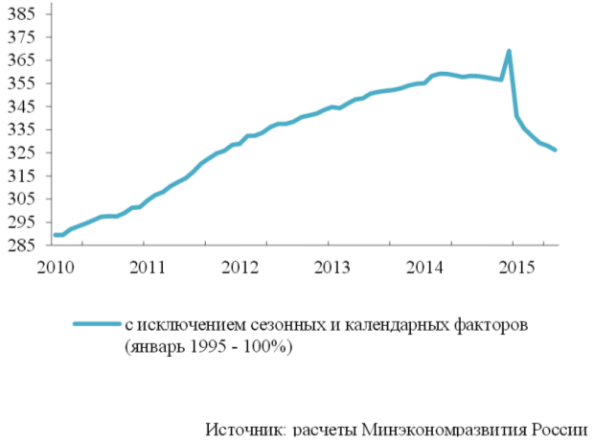
Рисунок 10. Оборот розничной торговли с исключением сезонных и календарных факторов
В первом полугодии 2015 г. объем платных услуг населению уменьшился по сравнению с январем-июнем 2014 г. на 1,5%, в то время как в январе-июне 2014 г. по сравнению с аналогичным периодом 2013 г. наблюдался рост на 1,0 процент.
Деловая активность на российском рынке услуг во II квартале 2015 г. сохранила свое падение.
Финансовые проблемы домашних хозяйств неизбежно сказались на состоянии сервисных организаций – переходя в режим экономии, население пытается создавать личные резервные фонды и фонды семейного благосостояния, отказываясь от приобретения необязательных услуг.
В июне 2015 г. объем платных услуг населению снизился на 2,3% по сравнению с июнем 2014 г., улучшив показатели мая 2015 г. на 0,7 п. пункта (в мае -3,0%, соответственно).
По результатам января - июня 2015 г. реальные располагаемые доходы населения снизились на 3,1% по сравнению с соответствующим периодом предыдущего года. В июне реальные располагаемые доходы снизились на 3,5% против снижения на 6,5% в мае относительно соответствующего периода 2014 года.
Реальная заработная плата в первом полугодии 2015 г. относительно аналогичного периода прошлого года снизилась на 8,5 процента. При этом в июне она снизилась на 7,2% против снижения на 7,4% в мае соответственно.
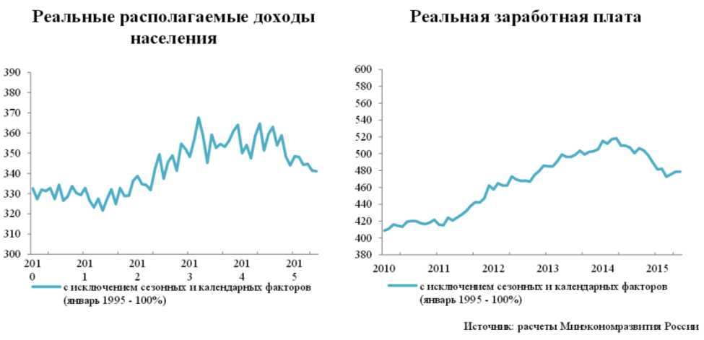
Рисунок 11. Реальные располагаемые доходы населения и реальная заработная плата
Экспорт товаров в июне 2015 г., по оценке, составил 30,3 млрд. долл. США (74,3% к июню 2014 г. и 97,9% к маю 2015 года). Экспорт в страны дальнего зарубежья в июне 2015 г. снизился по сравнению с июнем прошлого года на 23,9% и составил 26,5 млрд. долл. США, экспорт в страны СНГ сократился на 36,2% (3,8 млрд. долл. США).
Импорт товаров в июне текущего года, по оценке, составил 16,5 млрд. долл. США (61,8 % к июню 2014 г. и 105,9 % к маю 2015 года). Импорт из стран дальнего зарубежья в июне 2015 г. составил 14,4 млрд. долл. США (61,6 % к июню 2014 г.), из стран СНГ – 2,2 млрд. долларов США (63,2 % к июню 2014 года).
Положительное сальдо торгового баланса в июне 2015 г., по оценке, составило 13,7 млрд. долл. США, относительно июня 2014 г. снизилось на 1,6 процента

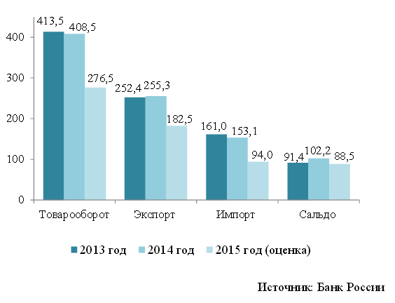
Рисунок 12. Внешняя торговля Российской Федерации в январе-июне 2013-2015 г.г. (по методологии платежного баланса, млрд. долл. США)
За первое полугодие потребительские цены выросли на 8,5%, что на 3,7 п.пункта выше, чем за аналогичный период предыдущего года (4,8%). С марта текущего года инфляция замедляется.
В июне тенденция сохранилась - потребительская инфляция составила 0,2%, что ниже июньских значений за предшествующие три года и в 2 раза ниже значения в мае (0,4%). Основными факторами замедления инфляции в июне, как и в предшествующие месяцы, стали снижение волатильности курса рубля и на этом фоне снижение инфляционных ожиданий, а также охлаждение потребительского спроса. В годовом исчислении инфляция замедлилась с 16,9% в марте до 15,3% в июне, приблизившись к значениям января (15,0%).
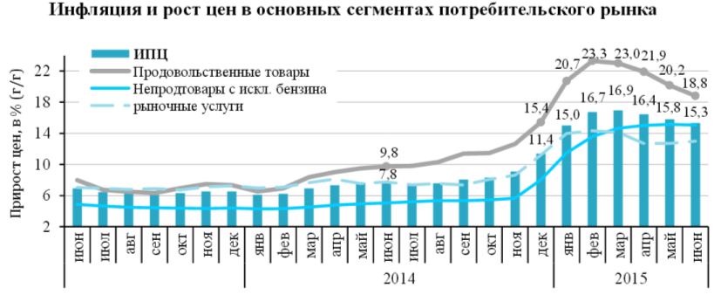
Рисунок 13. Инфляция и рост цен в основных сегментах потребительского рынка
Источник информации: сайт Минэкономразвития России. http://economy.gov.ru/minec/activity/sections/macro/monitoring/20150728. «О текущей ситуации в экономике Российской Федерации по итогам первого полугодия 2015 года». Дата публикации: 28.07.2015 г.

9. ОПИСАНИЕ ПРОЦЕССА ОЦЕНКИ ОБЪЕКТА ОЦЕНКИ В ЧАСТИ ПРИМЕНЕНИЯ ДОХОДНОГО, ЗАТРАТНОГО И СРАВНИТЕЛЬНОГО ПОДХОДОВ К ОЦЕНКЕ

9.1 Описание применения доходного, затратного и сравнительного подходов к оценке.
Раздел III. «Подходы к оценке» ФСО №1 определяет три подхода, из которых:
Сравнительный подход – совокупность методов оценки стоимости объекта оценки, основанных на сравнении объекта оценки с объектами-аналогами объекта оценки, в отношении которых имеется информация о ценах. Объектом – аналогом объекта оценки для целей оценки признается объект, сходный объекту оценки по основным экономическим, материальным, техническим и другим характеристикам, определяющим его стоимость.
Доходный подход – совокупность методов оценки стоимости объекта оценки, основанных на определении ожидаемых доходов от использования объекта оценки.
Затратный подход – совокупность методов оценки стоимости объекта оценки, основанных на определении затрат, необходимых для воспроизводства либо замещения объекта оценки с учетом износа и устареваний. Затратами на воспроизводство объекта оценки являются затраты, необходимые для создания точной копии объекта оценки с использованием применявшихся при создании объекта оценки материалов и технологий. Затратами на замещение объекта оценки являются затраты, необходимые для создания аналогичного объекта с использованием материалов и технологий, применяющихся на дату оценки.
Оценщик при проведении оценки обязан использовать (или обосновать отказ от использования) затратный, сравнительный и доходный подходы к оценке. Оценщик вправе самостоятельно определять в рамках каждого из подходов к оценке конкретные методы оценки.
Подход к оценке представляет собой совокупность методов оценки, объединенных общей методологией. Методом оценки является последовательность процедур, позволяющая на основе существенной для данного метода информации определить стоимость объекта оценки в рамках одного из подходов к оценке.
Оценщик на основе полученных в рамках каждого из подходов к оценке результатов определяет итоговую величину стоимости объекта оценки.
Выбор (отказ) того или иного подхода осуществляется исходя из специфики оцениваемого имущества, особенностей конкретного рынка и состава сведений, содержащихся в собранной информации.

9.2 Применение подходов к оценке объекта оценки с приведением расчетов.

9.2.1 Доходный подход.
Доходный подход основывается на принципе ожидания. Данный принцип утверждает, что типичный инвестор или покупатель приобретает недвижимость в ожидании получения будущих доходов или выгод. Иными словами, стоимость объекта может быть определена как его способность приносить доход в будущем.

9.2.1.1 Описание применения доходного подхода к оценке.
Основные этапы процедуры оценки при данном подходе:
- Оценка валового потенциального дохода на основе анализа текущих ставок и тарифов на рынке для сравнимых объектов. Такой показатель обычно называется оптимальной или рыночной ставкой.
- Оценка потерь производится на основе анализа рынка, характера его динамики (трендов) применительно к оцениваемой недвижимости. Рассчитанная таким образом величина вычитается из валового дохода, а итоговый показатель является действительным валовым доходом.
- Расчет издержек по эксплуатации оцениваемой недвижимости основывается на анализе фактических издержек по ее содержанию и/или типичных издержках на данном рынке. Расчетная величина вычитается из валового дохода, а итоговый показатель является действительным валовым доходом.
- Полученный таким образом чистый доход затем пересчитывается в текущую стоимость объекта рядом способов. Выбор способа пересчета зависит от качества исходной информации о рынке.
Целью сведения результатов всех используемых подходов является определение преимуществ и недостатков каждого из них, и, тем самым, выработка единой стоимостной оценки. Преимущества каждого подхода в оценке рассматриваемого объекта недвижимости определяются по следующим критериям:
- Тип, качество и обширность информации, на основе которых проводится анализ.
- Способность учитывать специфические особенности объекта, влияющие на его стоимость, такие как использование, потенциальная доходность.

9.2.1.2 Обоснование выбора примененных оценщиком методов оценки в рамках доходного подхода:
В соответствии с ФСО №1 «Общие понятия оценки, подходы и требования к проведению оценки», применяя доходный подход к оценке, оценщик должен:
а) установить период прогнозирования. Под периодом прогнозирования понимается период в будущем, на который от даты оценки производится прогнозирование количественных характеристик факторов, влияющих на величину будущих доходов;
б) исследовать способность объекта оценки приносить поток доходов в течение периода прогнозирования, а также сделать заключение о способности объекта приносить поток доходов в период после периода прогнозирования;
в) определить ставку дисконтирования, отражающую доходность вложений в сопоставимые с объектом оценки по уровню риска объекты инвестирования, используемую для приведения будущих потоков доходов к дате оценки;
г) осуществить процедуру приведения потока ожидаемых доходов в период прогнозирования, а также доходов после периода прогнозирования в стоимость на дату оценки.
В рамках доходного подхода возможно применение одного из двух методов:
Метод прямой капитализации – оценка имущества при сохранении стабильных условий использования имущества, постоянной величине дохода, отсутствии первоначальных инвестиций и одновременном учете возврата капитала и дохода на капитал.
Метод дисконтирования денежных потоков – оценка имущества при произвольно изменяющихся и неравномерно поступающих денежных потоках в зависимости от степени риска, связанного с использованием имущества.
9.2.1.3. Рассмотрение возможности использования доходного подхода к объекту оценки.
В процессе работы над определением стоимости объекта оценки Оценщик пришел к выводу, что использование всех трёх существующих подходов является некорректным. Поэтому Оценщик принял решение отказаться от использования всех подходов при расчёте величины стоимости объекта оценки и использовать только – сравнительный и затратный. Ниже приводится краткое обоснование данного решения.
В основе доходного подхода лежит принцип ожидания, который гласит, что все стоимости сегодня являются отражением будущих преимуществ. При применении данного подхода анализируется возможность недвижимости генерировать определенный доход, который обычно выражается в форме дохода от эксплуатации и дохода от возможной продажи в конце периода владения. Применительно к объекту оценки можно гипотетически предположить, что он приобретается не как «нежилое здание - промышленное», а как объект для извлечения прибыли от сдачи его в аренду и последующей (возможной) продажи, (уступки права требования).
Против использования доходного подхода, как некорректного в данной ситуации, у Оценщика также имелось несколько аргументов. Прежде всего – это информация, полученная от Заказчика, что данное промышленное нежилое помещение будет использоваться исключительно для целей производства, т.е. будущий собственник не планирует сдавать её в аренду с целью извлечения дохода.
Доходный подход используется только для оценки доходной недвижимости, т.е. такой недвижимости, которая способна генерировать доходы.
На данный момент, оценщику не удалось подобрать предложений, а также заказчиком не были предоставлены данные о расходах по содержанию и по налогам. Поэтому, произвести оценку рыночной стоимости с применением доходного подхода невозможно.

9.2.2 Затратный подход.
Затратный подход основывается на изучении возможностей инвестора в приобретении недвижимости и исходит из того, что покупатель, проявляя должную благоразумность, не заплатит за объект большую сумму, чем та, в которую обойдется получение соответствующего участка под застройку и возведение аналогичного по назначению и качеству объекта в обозримый период без существенных задержек. Данный подход оценки может привести к объективным результатам, если возможно точно оценить величины затрат на строительство аналогичного объекта и его износа при непременном условии относительного равновесия спроса и предложения на рынке недвижимости.
Проводится пересчет сметной стоимости строительства в ценах 1984 гг. в сметные цены 1991 г. и дальнейшей корректировки этих цен с использованием рыночных коэффициентов удорожания строительно-монтажных работ на дату оценки. Другой подход для получения величины восстановительной стоимости - расчет ее на основе индексов и рыночных цен в строительстве, приводимым в ежеквартальном межрегиональном информационно-аналитическом бюллетене КО-Инвест. Третий подход применяется для нового строительства и заключается в калькулировании необходимых для строительства ресурсов в текущих ценах. Расчеты стоимости строительства производились в ценах 1969 года на основе Укрупненных показателей восстановительной стоимости (УПВС) с последующим индексированием затрат на дату оценки.
9.2.2.1 Описание применения затратного подхода к оценке.
Преимущества подхода на основе укрупненных показателей восстановительной стоимости (далее УПВС)
- Использование нормативов, имеющих серьезную фактическую базу, реальные технологические модели в текущем уровне цен на СМР, созданной примерно в те годы, когда были возведены оцениваемые объекты.
- Универсальность подхода. Возможность производить оценку практически любых зданий и сооружений.
- Разумный объем показателей и других данных, которые необходимо хранить в памяти компьютера.
- Возможность использования методики лицами, не имеющими профессиональной специальной подготовки в области проектно-сметного дела.
- Возможность оперативно рассматривать и анализировать с точки зрения затрат несколько вариантов улучшений в процессе поиска лучшего и наиболее эффективного использования.
- Возможность получения составляющих прямых затрат по каждому конструктивному элементу и виду работ.
- Возможность получения ведомости потребных ресурсов в натуральных показателях и использования их стоимости на дату оценки на данном рынке для вычисления прямых издержек (ресурсный метод).
- Удобство автоматизации расчета с использованием электронных таблиц и интеграции с другими программными средствами для комплексной автоматизации оценочной деятельности.
Основная формула затратного подхода к оценке недвижимости выглядит так:
Сзатр = Сзу + Сновстр - Износ, где
Сзатр - стоимость, определенная затратным методом,
Сзу - стоимость участка земли,
Сновстр - стоимость нового строительства (восстановительная или замещающая),
Износ - накопленный износ.
Стоимость нового строительства определяется с точки зрения потенциального покупателя (инвестора):
Сновстр = ПИ + КИ + ПП, где
ПИ - прямые издержки,
КИ - косвенные издержки,
ПП - прибыль предпринимателя (инвестора).
Под прямыми издержками обычно понимают издержки, которые несет генеральный подрядчик (строитель) и которые включаются в договорную цену. В нормальных рыночных условиях эта величина равна сметной стоимости строительства, которая определяется как сумма стоимости строительно-монтажных работ (Ссмр), стоимости оборудования (Соб), если она подлежит оценке, и величине прочих затрат (ПрЗ):
ПИ = Ссмет = Ссмр + Соб + ПрЗ

Стоимость строительно-монтажных работ определяется как сумма прямых затрат подрядчика (ПЗ), накладных расходов и плановых накоплений (сметной прибыли подрядчика):
Ссмр = ПЗ + НР + ПН

Прямые затраты складываются из заработной платы строительных рабочих, стоимости материалов и стоимости эксплуатации машин и механизмов:
ПЗ = Сзп + Смат + Сэмм
Информация для подсчета объемов работ получена путем визуального осмотра, изучения данных технической экспертизы и технического паспорта на здание.
Затратный подход показывает оценку восстановительной стоимости объекта за вычетом износа, увеличенную на стоимость земли.

9.2.2.2 Обоснование выбора примененных оценщиком методов оценки в рамках затратного подхода.
Основные этапы процедуры оценки при данном подходе:
- Расчет стоимости приобретения свободной и имеющейся в распоряжении земли в целях оптимального ее использования.
- Расчет стоимости возведения нового аналогичного объекта, получение восстановительной оценки.
- Определение величины физического и морального износа объекта, оборудования и механизмов.
- Уменьшение восстановительной оценки на сумму износа для получения реальной стоимости объекта.
- Добавление к рассчитанной реальной стоимости здания стоимости земли.

9.2.3 Расчеты и пояснения к расчетам, обеспечивающие проверяемость выводов и результатов, указанных или полученных оценщиком в рамках затратного подхода.
Восстановительная стоимость – определяется издержками в текущих ценах на строительство точной копии оцениваемого объекта в его новом состоянии с использованием таких же архитектурных решений, строительных конструкций и материалов, а также с тем же качеством строительно-монтажных работ.
При осмотре было установлено, что данный объект недвижимости является сооружение – объект бетонной площадки под щебень.
Восстановительная стоимость определяется методом сравнительной единицы. В качестве базового источника использованы сборники УПВС. Расчет полной восстановительной стоимости необходимо провести без учета удельных весов конструктивных элементов (Сборник УПВС №.18).
УПВС – укрупненные показатели восстановительной стоимости – составлены в нормах, ценах и тарифах, введенных в строительстве с 1.01.1969 г., и учитывают полную восстановительную стоимость зданий и сооружений, в том числе:
- накладные расходы и плановые накопления;
- затраты, связанные с производством работ в зимнее время;
- прочие необъемные затраты, за вычетом возвратных сумм, как-то: затраты на временные здания и сооружения, содержание улиц и вывоз мусора, затраты на проектно-изыскательские работы и авторский надзор, на содержание аппарата заказчика, затраты на непредвиденные работы и др.
Для I климатического района, к которому относится Белгородская область, полная восстановительная стоимость объекта рассчитывается по формуле:

УПВС = С0*О*Кобщ. * Кпр ,
где:
С₍₆₉₎ – укрупненный показатель восстановительной стоимости 1 м² в ценах 1969 г. = 17,5 руб/кв.м. Сборник № 18. Здания, имеющиеся во многих отраслях народного хозяйства. ОТДЕЛ I. ВСПОМОГАТЕЛЬНЫЕ ПРОИЗВОДСТВЕННЫЕ ЗДАНИЯ РАЗНОГО НАЗНАЧЕНИЯ. ОТКРЫТЫЕ ПЛАТФОРМЫ. Характеристика сооружений. Фундаменты бутовые, бутобетонные, бетонные и железобетонные. Полы асфальтобетонные. Группа капитальности II. Таблица № 29.

О – строительный объем здания и построек, м² (в ряде случаев общая площадь либо протяженность объекта) – 3 960 кв.м.

& = 3960,00*17,50 = 69 300,00 руб.

И₍₈₄₎ – индекс перехода от цен 1969 г. к ценам 1984 г., введен Постановление от 11 мая 1983 г. N 94 «Об утверждении индексов изменения сметной стоимости строительно - монтажных работ и территориальных коэффициентов к ним для пересчета сводных сметных» = 1,17, территориальный коэффициент для Белгородской области 1,02 = 1,19
КоИ₍₉₁₎ – индекс перехода от цен 1984 г. к ценам на декабрь 1991 г., определен Письмо Координационного центра по ценообразованию и сметному нормированию в строительстве от 10 июля 2015 г. № КЦ/2015-07ти "Об индексах изменения сметной стоимости строительства по Федеральным округам и регионам РФ на июль 2015 года» = 151,67
К_{пр} – коэффициент, учитывающий прибыль предпринимателя – представляет собой сумму, которую инвестор планирует получить сверх затрат на осуществление проекта с учетом риска, доходности и налоговых выплат = 1.12. Определен по Справочнику оценщика недвижимости по редакцией Л. А. Лейфера, 2016г. стр. 84, п. 7.4.2 – 12%.
Подставив значения, получим УПВС Объекта оценки

УПВС = 17,5*3960*1,19*151,67*1,12 = 14 048 727,00 рублей.

Определение накопленного износа и стоимости воспроизводства
улучшений оцениваемого земельного участка

В зависимости от причин, вызывающих потерю стоимости, износ подразделяется на три типа: физический, функциональный, экономический (внешний).
Под физическим износом конструкции, элемента, системы инженерного оборудования и здания (сооружения) в целом следует понимать утрату ими первоначальных технико-эксплуатационных качеств (прочности, устойчивости, надежности и др.) в результате воздействия природно-климатических факторов и жизнедеятельности человека, а также естественной порчи материалов с течением времени. Оцениваемый объект не имеет физического износа по методу срока жизни.

Определение величины накопленного износа
Определение величины износа
Износ характеризуется уменьшением полезности объекта недвижимости, его потребительской привлекательности с точки зрения потенциального инвестора и выражается в снижении стоимости (обесценении) под воздействием различных факторов со временем. По мере эксплуатации объекта постепенно ухудшаются параметры, характеризующие конструктивную надежность зданий и сооружений, а также их функциональное соответствие текущему и, тем более, будущему использованию, связанных с жизнедеятельностью человека. Кроме того, на стоимость недвижимости в не меньшей степени оказывают влияние и внешние факторы, обусловленные изменением рыночной среды, наложением ограничений на определенное использование зданий и т.д.
В зависимости от причин, вызывающих обесценение объекта недвижимости, выделяют следующие виды износа: физический, функциональный и внешний.

Физический износ
Физический износ представляет собой постепенную утрату изначально заложенных при строительстве технико-эксплуатационных качеств объекта под воздействием природно-климатических факторов, а также жизнедеятельности человека. Физический износ бывает двух типов: первый возникает под воздействием эксплуатационных факторов, второй – под воздействием естественных и природных факторов. Физический износ может быть устранимым и неустранимым. Устранимый износ это есть износ, устранение которого физически возможно и экономически оправданно.
Величина физического износа (Ифиз) определялась методом срока жизни. Данный метод основан на том факте, что эффективный возраст (ЭВ) так относится к типичному сроку экономической жизни (ТС), как накопленный физический износ к восстановительной стоимости, при чем под эффективным возрастом понимается время, которым оценивается продолжительность жизни здания, исходя из его физического состояния и других факторов, влияющих на его стоимость. Из этого соотношения вытекает следующая формула определения физического износа в процентах
Величина физического износа методом срока жизни рассчитывается по формуле:
Ифиз = (ЭВ / ФЖ ) х 100, где:
ЭВ – эффективный возраст (ЭВ) приравнивается к хронологическому возрасту нежилому зданию, составляющему на дату оценки 23 года 6 месяцев (с 1991 по 05.07.2015г.).
ФЖ – типичный срок физической жизни. Определяется согласно РТМ 1652-10-91 Руководство по инженерной эксплуатации и ремонту производственных зданий и сооружение
Физический износ здания составляет:

Ифиз = (23,5/50) х 100% = 47,00%

При определении накопленного физического износа здания, в котором находится оцениваемое помещение, срок жизни зданий в зависимости от группы капитальности определяется в соответствии со Строительными нормами Физический износ определяться методом поэлементной разбивки. Износ определялся для каждого конструкционного элемента здания; суммарный износ здания рассчитывался исходя из доли соответствующих элементов с учетом корректировки. Расчет физического износа представлен в таблицах 7.2 и 7.3 настоящего Отчета и составляет 82% требуется капитальный ремонт (акт осмотра стр. 44) .
Физический износ (обесценивание) есть потеря стоимости, вызванная изнашиванием объектов в процессе эксплуатации и природного воздействия. Физический износ может быть устранимым и неустранимым. Устранимый износ это есть износ, устранение которого физически возможно и экономически оправданно. Предполагается, что конструкции восстанавливаются до состояния, соответствующего условиям нормальной эксплуатации, или полностью заменяются.

Функциональный износ
Признаками функционального износа объекта, как правило, является несоответствие его объемно- планировочного или конструктивного решения современным стандартам, включая различное оборудование, необходимое для нормальной эксплуатации здания или сооружения в соответствии с его текущим или предполагаемым использованием.
В зависимости от физической возможности и экономической целесообразности устранения причин, вызвавших функциональный износ, его подразделяют на устранимый и неустранимый.
Устранимый функциональный износ обычно определяется затратами на необходимую реконструкцию, способствующую более эффективной эксплуатации объекта недвижимости.
Считается, что устранимый функциональный износ вызывается:
- недостатками, требующими добавления элементов;
- недостатками, требующими замены или модернизации элементов;
- сверх улучшениями.
Стоимость неустранимого функционального износа в зависимости от конкретной ситуации может определяться двумя способами: как капитализированная потеря в арендной плате, или капитализацией избыточных эксплуатационных затрат, необходимых для содержания здания в надлежащем порядке. Для определения необходимых расчетных показателей (величины арендных ставок, ставки капитализации и др.) используют скорректированные данные по сопоставимым аналогам.
К неустранимому функциональному износу относится уменьшение стоимости, связанное с избытком или недостатком качественных характеристик здания. Величину данного вида износа рассчитывают как величину потерь от арендной платы при сдаче в аренду объекта недвижимости, умноженную на мультипликатор валовой рентной платы, характерной для данного вида недвижимости.
Стоимость неустранимого функционального износа в зависимости от конкретной ситуации может определяться двумя способами: как капитализированная потеря в арендной плате, или капитализацией избыточных эксплуатационных затрат, необходимых для содержания здания в надлежащем порядке. Для определения необходимых расчетных показателей (величины арендных ставок, ставки капитализации и др.) используют скорректированные данные по сопоставимым аналогам.
Оцениваемое жилое здание соответствует своему назначению. Оценщик считает, что функциональный износ равен нулю.

Внешний износ.
Внешний износ представляет собой обесценение объекта, обусловленное негативным по отношению к объекту оценки влиянием внешней среды: рыночной ситуации, накладываемых сервитутов на определенное использование недвижимости, изменения окружающей инфраструктуры, законодательных решений в области налогообложения и т.п. Внешний износ недвижимости, в зависимости от вызвавших его причин, в большинстве случаев является неустранимым по причине неизменности местоположения, но в ряде случаев может «самоустраниться» из-за позитивного изменения окружающей среды.
Для оценки внешнего износа могут применяться следующие методы:
- капитализации потерь в арендной плате;
- сравнительных продаж (парных продаж);
- срока экономической жизни.
В оценочной практике рассмотренные методы расчета внешнего износа, основанные на элементах сравнительного анализа продаж, во многих случаях неприменимы по причине большой трудоемкости, а также отсутствия необходимой и достоверной информационной базы.
Для расчета общего накопленного износа использовалась формула:

И_{общ.}= (1-(1-И_{физ.}/100%)*(1-И_{функ.}/100%)*(1-И_{эк.}/100%)*100%,
где:
И_{общ}. – общий накопленный износ (%);
_{Ифиз.} – физический износ (%);
И_{функ}. – функциональный износ (%);
И_{эк}. – внешний (экономический) износ (%).
Определение накопленного износа объекта оценки
Таблица 14
Вид износа | Процент износа | Стоимостное значение износа, руб.
Физический износ | 82,0% | 14 048 727,00
Функциональный износ | 0% | -
Внешний (экономический) износ | 0% | -
Итого накопленный износ | 82,0% | 11 519 956,00

Стоимость оцениваемого объекта, определенная затратным подходом
Таблица 15
Наименование показателей | Значение показателей
Полная восстановительная стоимость объекта оценки, руб. | 14 048 727,14
Накопленный износ, руб. | 11 519 956,00
Стоимость объекта оценки, руб. | 2 528 771,00

Итоговое заключение по затратному подходу
Итоговое значение рыночной стоимости оцениваемого сооружение площадью 3 96,00 кв.м., кадастровый номер ХХХ, расположенного по адресу: ХХХпо состоянию на 05.07.2015 г. составляет без НДС:
2 528 771,00
(Два миллиона пятьсот двадцать восемь тысяч семьсот семьдесят один рубль) 00 копеек.

9.2.4 Сравнительный подход
Данный подход основан на том, что субъекты на рынке осуществляют сделки купли-продажи по аналогии, т.е. по информации об аналогичных сделках. Отсюда следует, что данный подход основывается на принципе замещения. Другими словами, подход имеет в своей основе предположение, что благоразумный покупатель за выставленную на продажу недвижимость заплатит не большую сумму, чем та, за которую можно приобрести аналогичный по качеству и пригодности объект.
Данный подход включает сбор данных о рынке продаж и предложений по объектам недвижимости, сходным с оцениваемыми. Цены на объекты-аналоги затем корректируются с учетом параметров, по которым объекты отличаются друг от друга. После корректировки цен их можно использовать для определения рыночной стоимости оцениваемой собственности.

9.2.3.1 Описание применения сравнительного подхода к оценке.
Основные этапы процедуры оценки при данном подходе:
1. Исследование рынка с целью сбора информации о совершенных сделках, котировках, предложениях, по продаже объектов недвижимости, аналогичных объекту оценки.
2. Отбор информации с целью повышения ее достоверности и получения подтверждения того, что совершенные сделки произошли в свободных рыночных условиях.
3. Подбор подходящих единиц измерения и проведение сравнительного анализа для каждой выбранной единицы измерения.
4. Сравнение оцениваемого объекта и отобранных для сравнения объектов, проданных или продающихся на рынке по отдельным элементам, корректировка цены оцениваемого объекта.
5. Установление стоимости оцениваемого объекта путем анализа сравнительных характеристик и сведению их к одному стоимостному показателю или группе показателей. В условиях недостатка или низкой достоверности информации о рынке вместо стоимостной оценки объекта выходные данные могут быть представлены в виде группы показателей.
Подход сравнения продаж является основным для оценки отдельных групп или видов объектов недвижимости. Главные проблемы этого подхода - трудности с получением необходимой информации, с выбором аналога, адекватного оцениваемому объекту, с учетом степени несовпадения состава и численных значений характеристик аналога и оцениваемого объекта. Развитие вторичного рынка недвижимости расширяет информационную базу применения указанного подхода, внося в то же время определенные коррективы в методику его применения, связанные с учетом стоимости и степени износа объектов вторичной продажи, используемых в качестве аналогов.
В идеальном варианте нижней границей стоимости является остаточная стоимость воспроизводства (остаточная восстановительная стоимость), характеризующая точку зрения продавца, который не продаст объект дешевле, чем он обошелся ему самому (с учетом накопленного износа).
Верхней границей стоимости является остаточная стоимость замещения либо обоснованная рыночная стоимость, отражающие точку зрения покупателя, который не заплатит за объект больше, чем ему может обойтись приобретение на свободном, открытом и конкурентном рынке аналогичного нового объекта (с учетом факторов износа, времени и риска). Другим показателем верхней границы стоимости может служить стоимость, полученная подходом капитализации дохода - покупатель не заплатит за объект больше, чем текущая стоимость ожидаемых преимуществ, возникающих от владения этим объектом.
В зависимости от предполагаемого характера дальнейшего использования оцениваемого объекта (по месту, целям и способам его эксплуатации) рекомендуется выделять два типа оценочных стоимостей: стоимость при существующем использовании («стоимость в пользовании» или «стоимость в текущем пользовании») и стоимость при предполагаемом альтернативном использовании, возникающем, как правило, в случае возможной смены собственника объекта, например, в случае его продажи на свободном, открытом и конкурентном рынке («стоимость в обмене»).

9.2.3.2 Обоснование выбора примененных оценщиком методов оценки в рамках сравнительного подхода:
Согласно п. 14 ФСО №1, сравнительный подход - совокупность методов оценки стоимости объекта оценки, основанных на сравнении объекта оценки с объектами - аналогами объекта оценки, в отношении которых имеется информация о ценах. Объектом - аналогом объекта оценки для целей оценки признается объект, сходный объекту оценки по основным экономическим, материальным, техническим и другим характеристикам, определяющим его стоимость.

Возможность применения сравнительного подхода к оценке.
Согласно 22 ФСО №1, сравнительный подход применяется, когда существует достоверная и доступная для анализа информация о ценах и характеристиках объектов-аналогов.
Оценщик полагает, что имеющиеся общедоступные средства массовой информации, содержащие объявления с предложениями на продажу объектов коммерческой недвижимости, позволяют провести такую оценку.
Оценщик полагает, что используемая в отчете информация об объектах-аналогах является:
а) достаточной – поскольку не противоречит данным анализа рынка и не ведет к существенному изменению характеристик, и итоговой величины стоимости;
б) достоверной – поскольку соответствует действительности (что установлено оценщиком в результате телефонных переговоров с сотрудниками организаций, предлагающих на продажу объекты) и позволяет пользователю отчета об оценке делать правильные выводы о характеристиках, исследовавшихся оценщиком при проведении оценки и определении итоговой величины стоимости объекта оценки, и принимать базирующиеся на этих выводах обоснованные решения.

Выбор метода оценки в рамках сравнительного подхода.
В рамках сравнительного подхода используются следующие методы оценки:
- метод сравнения продаж (основан на сравнении объекта оценки и объектов-аналогов, для которых известны цены);
- метод, основанный на применении валового рентного мультипликатора (основан на применении к величине дохода объекта оценки коэффициента (мультипликатора), рассчитанного по объектам – аналогам, как отношение дохода к их цене).
В рамках сравнительного подхода Оценщик принял решение использовать метод сравнительной единицы (сравнения продаж), как наиболее подходящий для целей настоящей оценки, так как рынок коммерческой недвижимости г. Старый Оскол достаточно полно представлен в открытых источниках информации объявлениями о продаже недвижимости, содержащими достаточное количество информации, в достоверности которой у Оценщика нет причин сомневаться.

Этапы применения сравнительного подхода к оценке:
- выбор и описание объектов-аналогов;
- выбор единицы сравнения;
- выбор элементов сравнения и расчет корректировок;
- расчет рыночной стоимости объекта оценки.
Рассмотрение возможности использования сравнительного подхода к объекту оценки.
Объектом оценки является сооружение (бетонная площадка под щебень) на рынке недвижимости отсутствуют предложения о продаже объектов, схожих по основным физическим характеристикам и степени завершенности строительства. Поэтому, произвести оценку рыночной стоимости сравнительным подходом, невозможно.

10. СОГЛАСОВАНИЕ РЕЗУЛЬТАТОВ ОЦЕНКИ
В настоящем разделе отчета об оценке сводятся воедино все данные, полученные в ходе оценки, и делается окончательный вывод относительно рыночной стоимости оцениваемого имущества. Целью сведения результатов всех используемых подходов является определение преимуществ и недостатков каждого из них, и, тем самым, выработка единой стоимостной оценки.
В зависимости от целей оценки и имеющейся информации каждый из используемых подходов применим в большей или меньшей степени, и дает более или менее достоверные результаты.
Т.к. оценка произведена с использованием одного метода – затратного подхода - то согласования результатов не требуется

Согласование результатов оценки
Таблица 10.1
Наименование | Значение стоимости, руб. |  | Весовые коэффициенты |  | Стоимость с учетом весового коэффициента, руб. без учета НДС | Итого, руб. без учета НДС
Доходный подход | не использовался |  |  |  |  | 2 528 771,00
Затратный подход | 2 528 771,00 | 100% |  | 2 528 771,00 |  | 2 528 771,00
Сравнительный подход | не использовался |  |  |  |  | 2 528 771,00

Итоговое значение рыночной стоимости оцениваемого сооружение площадью 3 960,00 кв.м., кадастровый номер ХХХ, расположенного по адресу: ХХХпо состоянию на 05.07.2015 г. составляет без НДС:
2 528 771,00
(Два миллиона пятьсот двадцать восемь тысяч семьсот семьдесят один рубль) 00 копеек.

Оценщик ООО РЦ «НЭиО» _______________ /О.В. Ранжурова/

Руководитель отдела экспертизы и оценки
ООО РЦ «НЭиО» ______________ /О.В. Ранжурова /

11. ПРИЛОЖЕНИЕ К ОТЧЕТУ ОБ ОЦЕНКЕ

11.1 Копии документов, используемых оценщиком и устанавливающих количественные характеристики объекта оценки

11.2 Копии правоустанавливающих и правоподтверждающих документов

11.3 Документы, предоставленные заказчиком
К отчету прилагаются копии следующие документов, предоставленных заказчиком, подписанных уполномоченным на то лицом и заверенных в установленном порядке:

Акт осмотра

11.5. Заверенные копии документов, предоставленных заказчиком

11.6. Заверенные копии документов оценщика и организации

